前 言
本说明书主要讲驱动器的使用方法、参数设置、技术指标。使用不当或错误的操作，可能会导致意外事故，并影响产品的性能和使用寿命。请您务必在产品使用前认真阅读本说明书。

在产品使用过程中如遇到不解的地方请查阅说明书或联系销售商。请您将对交流伺服驱动器的意见和更高的要求告知我们，我们会在最短的时间内满足您的要求。

由于产品的改进，手册内容可能变更，恕不另行通知。对驱动单元及电机的任何改动将使其保修权利失效。

安全注意事项

在产品存放、安装、配线、运行、检查或维修前，用户必需熟悉并遵守以下重要事项，以确保安全地使用本产品。
危险 错误操作可能会引起危险并导致人身伤亡。

注意 错误操作可能会引起危险，导致人身伤害，并可能使设备损坏。
禁止 严格禁止行为，否则会导致设备损坏或不能使用。

1、使用场合

危险
- 禁止将产品暴露在有水气、腐蚀性气体、可燃性气体的场合使用。否则会导致触电或火灾。
- 禁止将产品用于阳光直射，灰尘、盐分及金属粉末较多的场所。
- 禁止将产品用于有水、油及药品滴落的场所。
2、配线

危险
- 请将接地端子可靠接地，接地不良可能会造成触电或火灾。
- 请勿将220V驱动器电源接入380V电源，否则会造成设备损坏或火灾。
- 请勿将U、V、W电机输出端子连接到三相电源。
- 必须将U、V、W电机输出端子和电机接线端子U、V、W一一对应连接，否则电机可能超速飞车造成设备损失与人员伤亡。
- 请紧固电源和电机输出端子，否则可能造成火灾。
- 配线请参考线材选择配线，否则可能造成火灾。

3、操作

注意
- 当机械设备开始运转前，必须设置合适的参数。若未调整到合适的设定值，可能会导致机械设备失去控制或发生故障。
- 开始运转前，请确认是否可以随时启动紧急开关停机。
- 请先在无负载情况下，测试伺服电机是否正常运行，之后再将负载接上，以避免不必要的损失。
- 请勿频繁接通、关闭电源，否则会造成驱动器内部过热。

4、运行

禁止
- 当电机运转时，禁止接触任何旋转中的零件，否则会造成人员伤亡。
- 设备运行时，禁止触摸驱动器和电机，否则会造成触电或烫伤。
- 设备运行时，禁止移动连接电缆，否则会造成人员受伤或设备损坏。

5、保养和检查

禁止
- 禁止接触驱动器及其电机内部，否则会造成触电。
- 电源启动时，禁止拆开驱动器面板，否则会造成触电。
- 电源关闭5分钟内，不得接触接线端子，否则残余高压可能会造成触电。
- 禁止在电源开启时改变配线，否则会造成触电。
- 禁止拆卸伺服电机，否则会造成触电。

6、使用范围

注意
本手册所涉及产品为一般工业用途，请勿用于可能直接危害人身安全的装置上，如核能装置、航天航空设备、生命保障及维护设备和各种安全设备。

目 录
第1章 产品检查与安装 4
1.1产品检查 4
1.2伺服驱动安装环境 5
1.3伺服驱动安装方法 5
1.4伺服电机安装 6
1.4.1 安装环境条件 6
1.4.2 安装方法 7
第2章 接线 8
2.1配线规格 8
2.2配线方法 8
2.3注意事项 9
2.4标准连接 10
第3章 接口 11
3.1伺服驱动器电源端子TB 11
3.2控制信号输入/输出端子CN1 12
3.3编码器信号输入端子CN2 18
3.4接口端子配置 20
3.5输入/输出接口类型 22
3.5.1开关量输入接口 22
3.5.2开关量输出接口 22
3.5.3脉冲量输入接口 23
3.5.4模拟输入接口 27
3.5.5编码器信号输出接口 29
3.5.6编码器Z信号集电极开路输出接口 30
3.5.7伺服电机光电编码器信号输入接口 30

第4章 参数 31
4.1参数一览表 31
4.2参数详解 34
第5章 保护功能 51
5.1报警一览表 51
5.2报警处理方法 52
第6章 显示与键盘操作 60
6.1第1层 60
6.2第2层 61
6.2.1监视方式 61
6.2.2参数设置 62
6.2.3参数管理 64
6.2.4速度试运行 66
6.2.5 JOG运行 66
6.2.6模拟量自动调零 66
第7章 运行 68
7.1接地 68
7.2工作时序 68
7.2.1电源接通次序 68
7.2.2时序图 69
7.3机械制动器使用 70
7.4注意事项 72
7.5 试运行 73
7.5.1运行前的检查 73
7.5.2通电试运行 73
7.6 位置控制模式的简单接线运行 75
7.7 速度控制模式的简单接线运行 78
7.8动态电子齿轮使用 81
7.8.1简要接线 81
7.8.2操作 83
7.9单极性模拟电压速度控制 84
7.10输入端子切换控制方式 85
7.11用户转矩过载报警功能 86
7.12调整 86
7.12.1基本增益调整 86
7.12.2 基本增益参数调整图 87
7.13常见问题 88
7.13.1恢复缺省参数 88
7.13.2频繁出现Err-15、Err-30、Err-31、Err-32报警 89
7.14相关知识 90
7.14.1输入电子齿轮 90
7.14.2位置控制时的滞后脉冲 94
第8章 规格 95
8.1伺服驱动器规格 95
8.2伺服驱动器安装尺寸 95
8.3伺服驱动器性能 96
8.4伺服代码参数对照表 97
附录1 大地数控系统连接 99
附录2 一般调试步骤 100

第1章 产品检查与安装

1.1产品检查
本产品在出厂前均做过完整功能测试，为防止产品运送过程中因疏忽导致产品不正常，拆封后请详细检查下列事项：
- 检查伺服驱动器与伺服电机型号是否与订购的机型相同。
- 检查伺服驱动器与伺服电机外观有无损坏及刮伤现象。运送中造成损伤时，请勿接线通电。
- 检查伺服驱动器与伺服电机有无组件松脱之现象。是否有松脱的螺丝，是否螺丝未锁紧或脱落。
- 检查伺服电机转子轴是否能以手动旋转。带制动器的电机无法直接旋转。
如果上述各项有发生故障或不正常的现象，请立即与经销商联系。

1.2安装环境
- 电气控制柜内的安装
电气控制柜内部电气设备的发热以及控制柜内的散热条件，会使伺服驱动器周围的温度不断升高，所以应考虑驱动器的冷却以及控制柜内的配置情况，长期安全工作温度在40ºC以下。
- 伺服驱动器附近有发热设备
伺服驱动器在高温条件下工作，会使其寿命明显缩短，并会产生故障。所以应保证驱动器在热对流和热辐射的条件下周围温度在40ºC以下。
- 伺服驱动器附近有振动设备
采用各种防振措施，保证伺服驱动器不受振动影响。
- 伺服驱动器在恶劣环境使用
伺服驱动器在恶劣环境使用时，接触腐蚀性气体、潮湿、金属粉尘、水以及加工液体，会使驱动器发生故障。在安装时，必须保证驱动器的工作环境。
- 伺服驱动器附近有干扰设备
伺服驱动器附近有干扰设备时，对伺服驱动器的电源线以及控制线有很大的干扰影响，使驱动器产生误动作。可以加入噪声滤波器以及其它各种抗干扰措施，保证驱动器的正常工作。注意加入噪声滤波器后，漏电流会增大，请使用隔离变压器。特别注意驱动器的控制信号线很容易受到干扰，要有合理的走线和屏蔽措施。

1.3安装方法
- 安装方向
伺服驱动器的正常安装方向是垂直直立方向。
- 安装固定
安装时，拧紧伺服驱动器底部的4个M4固定螺丝。
- 安装间隔
伺服驱动器之间以及与其它设备的安装间隔距离，请参考图1.1，注意图上标明的是最小尺寸，为了保证驱动器的性能和寿命，请尽可能地留有充分的间隔。
- 散热
伺服驱动器采用自然冷却方式，在电气控制柜内必须安装散热风扇，保证有垂直方向的风对伺服驱动器的散热器散热。

- 安装注意事项
安装电气控制柜时，防止粉尘或铁屑进入伺服驱动器内部。

图1.1 伺服驱动器安装图

1.4伺服电机安装

1.4.1 安装环境条件
- 工作环境温度：0~40ºC；工作环境湿度：80%以下（无结露）。
- 贮存环境温度：-40~50 ºC；贮存环境湿度：80%以下（无结露）。
- 振动：0.5G以下。
- 通风良好、少湿气及灰尘之场所。
- 无腐蚀性、引火性气体、油气、切削液、切削粉、铁粉等环境。
- 无水汽及阳光直接照射的场所。

1.4.2 安装方法
- 水平安装：为避免水、油等液体自电机出线端流入电机内部，请将电缆出口置于下方。
- 垂直安装：若电机轴朝上安装且附有减速机时，须注意并防止减速机的油渍经由电机轴渗入电机内部。
- 电机轴的伸出量需充分，若伸出量不足时将容易使电机运动时产生振动。
- 安装及拆卸电机时，请勿用榔头敲击电机，否则容易造成电机轴及编码器损坏。

第2章 接线

2.1配线规格
- 线径：PE、R、S、T、U、V、W端子线径≥1.5mm²（AWG14-16），r、t端子线径≥0.75 mm²（AWG18）。
- 端子采用预绝缘冷压端子，务必连接牢固。
- 须用三相隔离变压器供电。

2.2配线方法
- 输入输出信号线与编码器信号线，请使用屏蔽线，配线长度为：
输入输出信号线5m以下，编码器信号线10m以下。接线时按最短距离连接。主电路接线与信号线要分离。
- 接地线要粗，作成一点接地，伺服电机的接地端子与伺服驱动器的PE（散热器）务必相连。
- 为防止干扰引起误动作，建议安装噪声滤波器，并注意：
- 噪声滤波器、伺服驱动器和上位控制器尽量近距离安装。
- 继电器、电磁接触器、制动器等线圈中务必安装浪涌抑制器。
- 主电路和信号线不要在同一管道中通过，更不能扎在一起。
- 在附近用强烈干扰源时（如电焊机、电火花机床等），输入电源上使用隔离变压器可以防止干扰引起误动作。
- 请安装非熔断型断路器（NFB）使驱动器故障时能及时切断外部电源。
- 正确连接电缆屏蔽层。

2.3注意事项
- 驱动器U、V、W的接线端子必须与电机端子U、V、W一一对应，且不能用调换三相端子的方法来使电机反转。
- 由于伺服电机流过高频开关电流，因此漏电流相对较大，电机接地端子必须与伺服驱动器接地端子PE连接一起并良好接地。
- 伺服驱动器内部有大容量的电解电容，即使切断了电源，内部电路中仍有高压电。电源切断后，最少等待3分钟以上，才能接触驱动器和电机。
- 长时间不使用，请将电源切断。

2.4标准连接

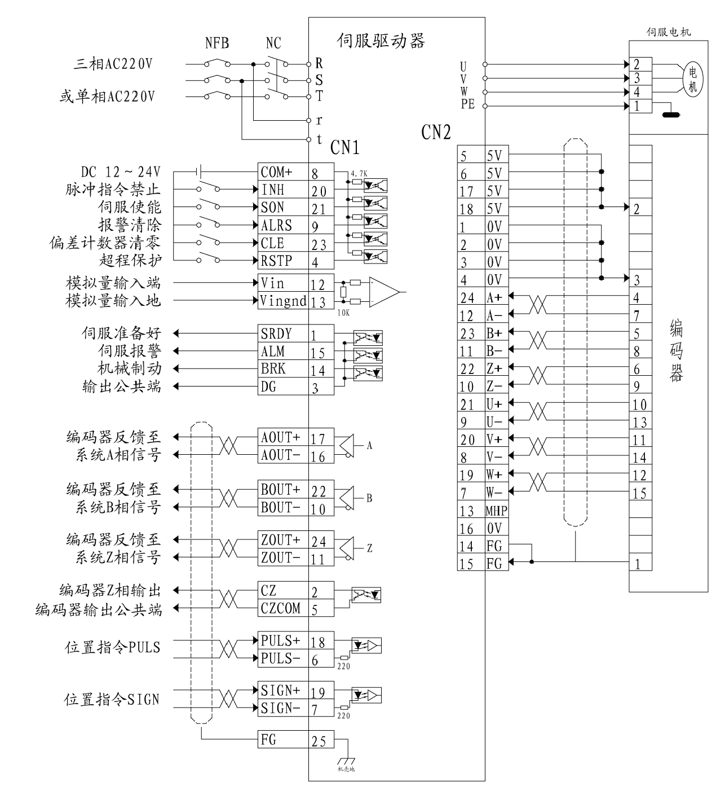
位置/速度控制

图2.1 SD20A/30A/50A 位置/速度控制的标准接线

第3章 接口

3.1 SD20A/30A/50A伺服驱动器电源端子TB

端子号 | 端子记号 | 信号名称 | 功能
TB-1 | R | 主回路电源输入三相AC220V | 主回路电源输入端子  AC220V 50Hz  注意：不要同电机输出端子U、V、W连接
TB-2 | S | 主回路电源输入三相AC220V | 主回路电源输入端子  AC220V 50Hz  注意：不要同电机输出端子U、V、W连接
TB-3 | T | 主回路电源输入三相AC220V | 主回路电源输入端子  AC220V 50Hz  注意：不要同电机输出端子U、V、W连接
TB-4 | U | 伺服电机电源输出 | 输出到伺服电机的电源，  必须与电机U、V、W端子一一对应连接
TB-5 | V | 伺服电机电源输出 | 输出到伺服电机的电源，  必须与电机U、V、W端子一一对应连接
TB-6 | W | 伺服电机电源输出 | 输出到伺服电机的电源，  必须与电机U、V、W端子一一对应连接
TB-7 | r | 控制电源输入单相AC220V | 控制回路电源输入端子  AC220V 50Hz
TB-8 | t | 控制电源输入单相AC220V | 控制回路电源输入端子  AC220V 50Hz

表3.1 电源端子TB

3.2控制信号输入/输出端子CN1
控制方式简称：P代表位置控制方式；S代表速度控制方式。
表3.2 控制信号输入/输出端子CN1
端子号 | 信号名称 | 记号 | I/O | 方式 | 功 能
CN1-08 | 输入端子的电源正极 | COM+ | Type1 |  | 输入端子的电源正极，用来驱动输入端子的光电耦合器，DC12~24V，电流≥100mA。
CN1-21 | 伺服使能 | SON | Type1 | P,S | 伺服使能输入端子。  SON ON：允许驱动器工作；  SON OFF：驱动器关闭，停止工作，  电机处于自由状态。  注1：当从SON OFF打到SON ON前，电机必须是静止的。  注2：打开SON ON后，至少等待50ms再输入命令。  注3：如果打开内部使能，则SON信号不检测。
CN1-09 | 报警消除 | ALRS | Type1 | P,S | 报警清除输入端子。  ALRS ON：清除报警；  ALRS OFF：保持系统报警。  注1：对于故障代码大于8的报警，无法用此方法清除，需要断电检修，然后再次通电。

端子号 | 信号名称 | 记号 | I/O | 方式 | 功 能
CN1-23 | 偏差计数器清零 | CLE | Type1 | P | 位置控制方式下（参数PA4=0），位置偏差计数器清零输入端子。  CLE ON：位置控制时，位置偏差计数器清零。
CN1-23 | 速度选择1 | SC1 | Type1 | S | 速度控制方式下参数（PA4=1），选择内部速度时（参数No22=0）速度选择1输入端子，在速度控制方式下，SC1和SC2的组合用来选择不同的内部速度。  SC1 OFF，SC2 OFF：内部速度1；  SC1 ON，SC2 OFF：内部速度2；  SC1 OFF，SC2 ON：内部速度3；  SC1 ON，SC2 ON：内部速度4。  注：内部速度1~4的数值可以通过参数修改。
CN1-23 | 零速箝位 | ZEROSPD | Type1 | S | 速度控制方式下参数（PA4=1），选择外部模拟速度时（参数PA22=1，缺省值）。  ZEROSPD ON：不管模拟输入是多少，强迫速度指令为零；  ZEROSPD OFF：速度指令为模拟输入数值。

端子号 | 信号名称 | 记号 | I/O | 方式 | 功 能
CN1-20 | 指令脉冲禁止 | INH | Type1 | P | 位置控制方式下（参数PA4=0），位置指令脉冲禁止输入端子。  INH ON：指令脉冲输入禁止；  INH OFF：指令脉冲输入有效。
CN1-20 | 速度选择2 | SC2 | Type1 | S | 速度控制方式下参数（PA4=1），选择内部速度时（参数PA22=0）速度选择2输入端子，在速度控制方式下，SC1和SC2的组合用来选择不同的内部速度。  SC1 OFF，SC2 OFF：内部速度1；  SC1 ON，SC2 OFF ：内部速度2；  SC1 OFF，SC2 ON ：内部速度3；  SC1 ON，SC2 ON ：内部速度4。
CN1-01 | 伺服准备好输出 | SRDY | Type2 | P,S | 伺服准备好输出端子。  SRDY ON：控制电源和主电源正常，驱动器没有报警，伺服准备好输出ON（输出导通）；  SRDY OFF：主电源未合或驱动器有报警，伺服准备好输出OFF（输出截止）。

端子号 | 信号名称 | 记号 | I/O | 方式 | 功 能
CN1-15 | 伺服报警输出 | ALM | Type2 | P,S | 伺服报警输出端子。  ALM ON：伺服驱动器无报警，伺服报警输出ON（输出导通）；  ALM OFF：伺服驱动器有报警，伺服报警输出OFF（输出截止）。
CN1-14 | 机械制动器释放 | BRK | Type2 |  | 当电机具有机械制动器（失电保持器）时，可以用此端口控制制动器。  BRK ON：制动通电，制动无效，电机可以运行；  BRK OFF：制动器截止，制动有效，电机被锁死，不能运行。  注：BRK功能是由驱动器内部控制。

端子号 | 信号名称 | 记号 | I/O | 方式 | 功 能
CN1-18 | 指令脉冲PLUS输入 | PULS+ | Type3 | P | 外部指令脉冲输入端子。  注1：由参数PA14设定脉冲输入方式：  - PA14=0，指令脉冲+符号方式；（缺省状态）。  - PA14=1，CCW/CW指令脉冲方式。  - PA14=2，2相指令脉冲方式。
CN1-06 | 指令脉冲PLUS输入 | PULS- | Type3 | P
CN1-19 | 指令脉冲SIGN输入 | SIGN+ | Type3 | P
CN1-07 | 指令脉冲SIGN输入 | SIGN- | Type3 | P
CN1-12 | 模拟量输入端 | VIN | Type4 | S | 外部模拟速度指令输入端子，差分方式，输入阻抗10kΩ，输入范围-10V~+10V。
CN1-13 | 模拟量输入地 | VINGND |  |  | 模拟输入的地线。
CN1-17 | 编码器A相信号 | AOUT+ | Type5 |  | 编码器ABZ信号差分驱动输出（26LS31输出，相当于RS422）。  - 非隔离输出（非绝缘）。
CN1-16 | 编码器A相信号 | AOUT- | Type5 |  | 编码器ABZ信号差分驱动输出（26LS31输出，相当于RS422）。  - 非隔离输出（非绝缘）。
CN1-22 | 编码器B相信号 | BOUT+ | Type5 |  | 编码器ABZ信号差分驱动输出（26LS31输出，相当于RS422）。  - 非隔离输出（非绝缘）。
CN1-10 | 编码器B相信号 | BOUT- | Type5 |  | 编码器ABZ信号差分驱动输出（26LS31输出，相当于RS422）。  - 非隔离输出（非绝缘）。
CN1-24 | 编码器Z相信号 | ZOUT+ | Type5 |  | 编码器ABZ信号差分驱动输出（26LS31输出，相当于RS422）。  - 非隔离输出（非绝缘）。
CN1-11 | 编码器Z相信号 | ZOUT- | Type5 |  | 编码器ABZ信号差分驱动输出（26LS31输出，相当于RS422）。  - 非隔离输出（非绝缘）。

端子号 | 信号名称 | 记号 | I/O | 方式 | 功 能
CN1-02 | 编码器Z相集电极开路输出 | CZ | Type6 |  | - 编码器Z相信号由集电极开路输出，编码器Z相信号出现时，输出ON（输出导通），否则输出OFF（输出截止）。  - 非隔离输出（非绝缘）。  - 在上位机，通常Z相信号脉冲很窄，故请用高速光电耦合器接收。
CN1-05 | 编码器输出的公共端 | GND |  |  | 编码器输出端子的公共端。
CN1-25 | 屏蔽地线 | FG |  |  | 屏蔽地线端子。

3.3编码器信号输入端子CN2
表3.3 编码器信号输入端子CN2
端子号 | 信号名称 | 功能
端子号 | 信号名称 | 记号 | I/O | 描述
CN2-05  CN2-06  CN2-17  CN2-18 | 5V电源 | +5V |  | 伺服电机光电编码器用+5V电源和公共地；电缆长度较长时，应使用多根芯线并联，减小线路压降。
CN2-01  CN2-02  CN2-03  CN2-04 | 电源公共地 | 0V |  | 伺服电机光电编码器用+5V电源和公共地；电缆长度较长时，应使用多根芯线并联，减小线路压降。
CN2-24 | 编码器A+输入 | A+ | Type7 | 与光电编码器A+相连接
CN2-12 | 编码器A-输入 | A- | Type7 | 与光电编码器A-相连接
CN2-23 | 编码器B+输入 | B+ | Type7 | 与光电编码器B+相连接
CN2-11 | 编码器B-输入 | B- | Type7 | 与光电编码器B-相连接
CN2-22 | 编码器Z+输入 | Z+ | Type7 | 与光电编码器Z+相连接
CN2-10 | 编码器Z-输入 | Z- | Type7 | 与光电编码器Z-相连接
CN2-21 | 编码器U+输入 | U+ | Type7 | 与光电编码器U+相连接
CN2-09 | 编码器U-输入 | U- | Type7 | 与光电编码器U-相连接
CN2-20 | 编码器V+输入 | V+ | Type7 | 与光电编码器V+相连接
CN2-08 | 编码器V-输入 | V- | Type7 | 与光电编码器V-相连接
CN2-19 | 编码器W+输入 | W+ | Type7 | 与光电编码器W+相连接
CN2-07 | 编码器W-输入 | W- | Type7 | 与光电编码器W-相连接
CN2-15 | 屏蔽地线 | FG |  | 屏蔽地线端子
CN2-14
CN2-13 | 空
CN2-16 | 空
CN2-25 | 空

3.4接口端子配置
3.4.1 SD系列伺服驱动器接口端子配置
图3.1为SD系列伺服驱动器做线端配置图。其中，驱动器上CN2为DB25孔式插座，做线用DB25针；CN1为DB25针式插座,做线用DB25孔。
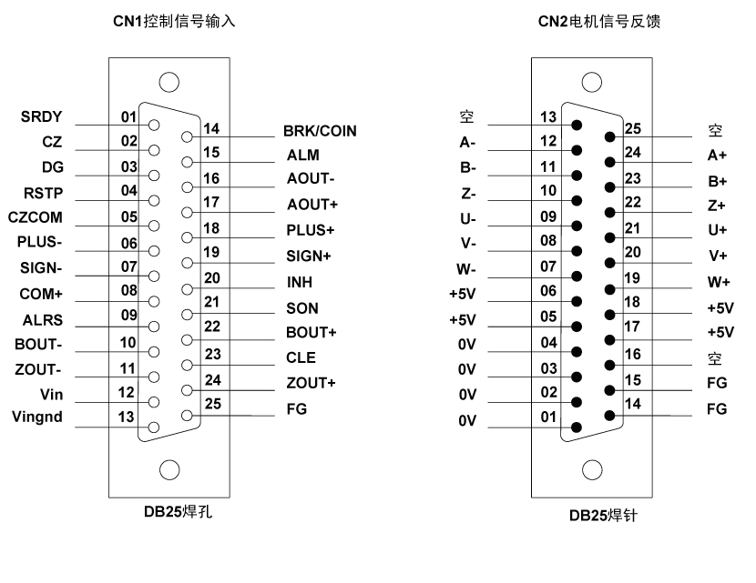

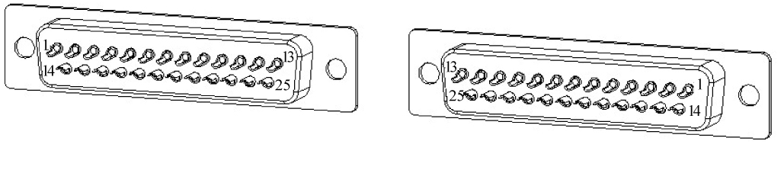

焊孔反面(焊接面) 焊针反面(焊接面)

图3.1 SD系列伺服驱动器接口端子

3.4.2 SQD系列伺服驱动器接口端子配置
图3.1.1为SQD系列伺服驱动器接口端子配置图。其中，CN2为26芯接插件；CN1为36芯接插件。

CN1插头焊片（面对插头的焊片看）

CN2插头焊片（面对插头的焊片看）
图3.1.1 SQD系列伺服驱动器接口端子

- 控制信号输入/输出端子CN1
1：AOUT+ 2：AOUT- 3：BOUT+ 4：BOUT- 5：ZOUT+
6：ZOUT- 7：CZ 8：SRDY+ 9：GND 10：SON 11：ALRS 14：CLE 15：INH 18：COM+ 19：VIN 20/23/24：VINGND 25：SRDY- 26：ALM+ 27：ALM- 28：COIN+ 29：COIN- 30：BRK+ 31：BRK- 32：PULS+ 33：PULS- 34：SING+ 35：SING- 36：FG

- 编码器信号输入端子CN2
1：A+ 2：A- 3：B+ 4：B- 5：Z+ 6：Z- 7：U+
8：U- 9：V+ 10：V- 11：W+ 12：W-
14/15/16/17：+5V 18/19/20/21/22/23：0V 26：FG

3.5输入/输出接口类型

3.5.1开关量输入接口

图3.2 Type1 开关量输入接口
- 由用户提供外部电源，DC12~24V，电流≥100mA。
- 注意：如果电流极性接反，伺服驱动器不能工作。

3.5.2开关量输出接口

A继电器连接

B光电耦合器连接
图3.3 Type2开关量输出接口

- 输出达林顿管，与继电器或光电耦合器连接。
- 外部电源由用户提供，但是必须注意，如果电源的极性接反，会使伺服驱动器损坏。
- 输出为集电极开路形式，最大电流50mA，外部电源最大电压25V。因此，开关量输出信号的负载必须满足这个限定要求。如果超过限定要求或输出直接与电源连接，会使伺服驱动器损坏。
- 如果负载是继电器等电感性负载，必须在负载两端反并联续流二极管。如果续流二极管接反，会使伺服驱动器损坏。
- 输出晶体管是达林顿管，导通时，集电极和发射极之间的压降V_{ce}约有1V左右，不能满足TTL低电平要求，因此不能和TTL集成电路直接连接。

3.5.3脉冲信号输入接口

图3.4 Type3脉冲量输入接口的差分驱动方式

图3.5 Type3脉冲量输入接口的单端驱动方式

- 为了正确地传送脉冲信号，建议采用差分驱动方式。
- 差分驱动方式下，采用AM26LS31、MC3487或类似的RS422线驱动器。
- 采用单端驱动方式，会使接收脉冲频率降低。根据脉冲量输入电路，驱动电流10~15mA，限定外部电源最大电压25V的条件，确定电阻R的数值。经验数据：VCC=24V，R=1.3~2k；VCC=12V，R=510~820Ω；VCC=5V，R=82~120Ω。
- 采用单端驱动方式时，外部电源由用户提供。必须注意，如果电源极性接反，会使伺服驱动器损坏。
- 脉冲输入形式详见表3.4，箭头表示计数沿，表3.5是脉冲输入时序及参数。当使用2相输入形式时，其4倍频脉冲频率≤500kHz.。

脉冲指令形式 | CCW CW | 参数设定值
脉冲列  符号 |  | 0  指令脉冲+符号
CCW脉冲列  CW脉冲列 |  | 1  CCW脉冲/CCW脉冲
A相脉冲列  B相脉冲列 |  | 2  2相指令脉冲

表3.4 脉冲输入形式

参数 | 差分驱动输入 | 单端驱动输入
t_{ck} | >2μS | >5μS
t_{h} | >1μS | >2.5μS
t₁ | >1μS | >2.5μS
t_{rh} | <0.2μS | <0.3μS
t_{rl} | <0.2μS | <0.3μS
t_{s} | >1μS | >2.5μS
t_{qck} | >8μS | >10μS
t_{qh} | >4μS | >5μS
t_{ql} | >4μS | >5μS
t_{qrh} | <0.2μS | <0.3μS
t_{qrl} | <0.2μS | <0.3μS
t_{qs} | >1μS | >2.5μS

表3.5 脉冲输入时序参数

图3.6 CCW脉冲/CW脉冲输入接口时序图（最高脉冲频率500kHz）

图3.7 脉冲+符号输入接口时序图（最高脉冲频率500kHz）

图3.8 2相指令脉冲输入接口时序图（最高脉冲频率125kHz）

3.5.4模拟输入接口

图3.9 a 模拟差分输入接口（type4）

图3.9 b 模拟单端输入接口（type4）

图3.9 c 模拟差分电位器输入接口（type4）

图3.9 d 模拟单端电位器输入接口（type4）

- 模拟输入接口是差分方式，根据接法不同，可接成差分和单端两种形式，输入阻抗为10kΩ。输入电压范围是-10V~+10V。
- 在差分接法中，模拟地线和输入负端在控制器侧相连，控制器到驱动器需要三根线连接。
- 在单端接法中，模拟地线和输入负端在驱动器侧相连，控制器到驱动器需要两根线连接。
- 差分接法比单端接法性能优秀，它能抑制共模干扰。
- 输入电压不能超过-10V~+10V范围，否则可能损坏驱动器。
- 建议采用屏蔽电缆连接，减小噪声干扰。
- 模拟输入接口存在零偏是正常的，可通过调整参数PA45对零偏进行补偿。
- 模拟接口是非隔离的（非绝缘）。

3.5.5编码器信号输出接口

图3.10 a 光电编码器输出接口（Type5）

- 编码器信号经差分驱动器（AM26LS31）输出。
- 控制器输入端可采用AM26LS32接收器，必须接终端电阻，约330Ω左右。
- 控制器地线与驱动器地线必须可靠连接。
- 非隔离输出。
- 控制器输入端也可采用光电耦合器接受，但必须采用高速光电耦合器（例如6N137）。

图3.10 b 光电编码器输出接口（Type5）

3.5.6编码器Z信号集电极开路输出接口

图3.11 光电编码器输出接口（Type6）

- 编码器Z相信号由集电极开路输出，编码器Z相信号出现时，输出ON（输出导通），否则输出OFF（输出截止）。
- 非隔离输出（非绝缘）。
- 在上位机，通常Z相信号脉冲很窄，故请用高速光电耦合器接收（例如6N137）。

3.5.7伺服电机光电编码器信号输入接口

图3.12 伺服电机光电编码器输入接口

第4章 参数

4.1参数一览表
下表中的出厂值以华大110ST-M04030为例，带“*”标志的参数在其它型号中可能不一样。
表4.1 用户参数一览表
序号 | 名称 | 适用方式 | 参数范围 | 出厂值 | 单位
0 | 密码 | P，S | 0~9999 | 315
1 | 型号代码 | P，S | 0~51 | 30*
2 | 软件版本（只读） | P，S | * | *
3 | 初始显示状态 | P，S | 0~21 | 0
4 | 控制方式选择 | P，S | 0~6 | 0
5 | 速度比例增益 | P，S | 5~2000 | 150* | Hz
6 | 速度积分时间常数 | P，S | 1~1000 | 20* | ms
7 | 转矩滤波器 | P，S | 20~500 | 100 | %
8 | 速度检测滤波器 | P，S | 20~500 | 100 | %
9 | 位置比例增益 | P | 1~1000 | 40 | 1/s
10 | 位置前馈增益 | P | 0~100 | 0 | %
11 | 位置前馈滤波器截止频率 | P | 1~1200 | 300 | Hz
12 | 位置指令脉冲分频分子 | P | 1~32767 | 1
13 | 位置指令脉冲分频分母 | P | 1~32767 | 1
14 | 位置指令脉冲输入方式 | P | 0~2 | 0

序号 | 名称 | 适用方式 | 参数范围 | 出厂值 | 单位
15 | 位置指令脉冲方向取反 | P | 0~1 | 0
16 | 定位完成范围 | P | 0~30000 | 20 | 脉冲
17 | 位置超差检测范围 | P | 0~30000 | 400 | ×100脉冲
18 | 位置超差错误无效 | P | 0~1 | 0
19 | 位置指令平滑滤波器 | P | 0~30000 | 0 | 0.1ms
20 | 驱动禁止输入无效 | P，S， | 0~1 | 0
21 | JOG运行速度 | S | -3000~3000 | 120 | r/min
22 | 内外速度指令选择 | S | 0~2 | 1
23 | 最高速度限制 | P，S， | 0~4000 | 3600 | r/min
24 | 内部速度1 | S | -3000~3000 | 0 | r/min
25 | 内部速度2 | S | -3000~3000 | 100 | r/min
26 | 内部速度3 | S | -3000~3000 | 300 | r/min
27 | 内部速度4 | S | -3000~3000 | -100 | r/min
28 | 到达速度 | S | 0~3000 | 500 | r/min
29 | 模拟量转矩指令输入增益 | T | 10~100 | 30 | 0.1V/100%
30 | 用户转矩过载报警值 | P，S， | 1~300 | 300 | %
31 | 用户转矩过载报警检测时间 | P，S， | 0~32767 | 0 | ms
32 | 控制方式切换允许 | P，S， | 0~1 | 0
33 | 模拟量转矩指令输入方向取反 | T | 0~1 | 0

序号 | 名称 | 适用方式 | 参数范围 | 出厂值 | 单位
34 | 内部CCW转矩限制 | P，S， | 0~300 | 300* | %
35 | 内部CW转矩限制 | P，S， | -300~0 | -300* | %
36 | 外部CCW转矩限制 | P，S， | 0~300 | 100 | %
37 | 外部CW转矩限制 | P，S， | -300~0 | -100 | %
38 | 速度试运行、JOG运行转矩限制 | S | 0~300 | 100 | %
40 | 加速时间常数 | S | 1~10000 | 0 | ms
41 | 减速时间常数 | S | 1~10000 | 0 | ms
42 | S型加减速时间常数 | S | 1~1000 | 0 | ms
43 | 模拟速度指令增益 | S | 10~3000 | 300 | (r/min)/V
44 | 模拟速度指令方向取反 | S | 0~1 | 0
45 | 模拟速度指令零偏补偿 | S | -5000~5000 | 0
46 | 模拟速度指令滤波器 | S | 0~1000 | 300 | Hz
47 | 电机停止时机械制动器动作设定 | P，S， | 0~200 | 0 | ×10ms
48 | 电机运转时机械制动器动作设定 | P，S， | 0~200 | 50 | ×10ms
49 | 电机运转时机械制动器动作速度 | P，S， | 0~3000 | 100 | r/min
51 | 动态电子齿轮有效 | P | 0~1 | 0
52 | 第二位置指令脉冲分频分子 | P | 1~32767 | 1
53 | 低4位输入端子强ON控制字 | P，S， | 0000~1111 | 0000 | 二进制

序号 | 名称 | 适用方式 | 参数范围 | 出厂值 | 单位
54 | 高4位输入端子强ON控制字 | P，S， | 0000~1111 | 0000 | 二进制
55 | 低4位输入端子取反控制字 | P，S， | 0000~1111 | 0000 | 二进制
56 | 高4位输入端子取反控制字 | P，S， | 0000~1111 | 0000 | 二进制
57 | 输出端子取反控制字 | P，S， | 0000~1111 | 0000 | 二进制
58 | 输入端子去抖动时间常数 | P，S， | 1~1000 | 16 | 0.1ms
59 | 演示运行 | P，S | 0~1 | 0

4.2参数详解
表4.2 用户参数内容详解

序号 | 名称 | 功 能 | 参数范围
0 | 密码 | - 用于防止参数被误修改。一般情况下，需要设置参数时，先将本参数设置为所需密码，然后设置参数。调试完后，最后再将本参数设置为0，确保以后参数不会被误修改。  - 密码分级别，对应用户参数、系统参数和全部参数。  - 修改型号代码参数（PA1）必须使用型号代码密码，其他密码不能修改该参数。  - 用户密码为315。  - 型号代码密码为385。 | 0~9999

序号 | 名称 | 功 能 | 参数范围
1 | 型号代码 | - 对应同一系列不同功率级别的驱动器和电机。  - 不同的型号代码对应的参数缺省值不同，在使用恢复缺省参数功能时，必须保证本参数的正确。  - 当出现EEPROM报警（编号20），经修复后，必须重新设置本参数，然后再恢复缺省参数。否则导致驱动器不正常或损坏。  - 修改本参数时，先将密码PA0设置为385，才能修改本参数。  - 参数的详细意义见8.4章节。  - 恢复出厂缺省参数的操作参见7.13.1章节。 | 0~112
2 | 软件版本 | 可以查看软件版本号，但不能修改。
3 | 初始显示状态 | 选择驱动器通电后显示器的显示状态。  0：显示电机转速；  1：显示当前位置低5位；  2：显示当前位置高5位；  3：显示位置指令（指令脉冲积累量）低5位；  4：显示位置指令（指令脉冲积累量）高5位；  5：显示位置偏差低5位；  6：显示位置偏差高5位；  7：显示电机转矩；  8：显示电机电流；  9：显示直线速度；  10：显示控制方式；  11：显示位置指令脉冲频率；  12：显示速度指令；  13：显示转矩指令；  14：显示一转中转子绝对位置；  15：显示输入端子状态；  16：显示输出端子状态；  17：显示编码器输入信号；  18：显示运行状态；  19：显示报警代码；  20：保留；  21：保留。 | 0~20

序号 | 名称 | 功 能 | 参数范围
4 | 控制方式选择 | - 通过此参数可设置驱动器的控制方式。  0：位置控制方式；  1：速度控制方式；  2：试运行控制方式；  3：JOG控制方式；  4：编码器调零方式；  5：开环运行方式（用于测试电机及编码器）；  6：转矩控制方式。  - 位置控制方式，位置指令从脉冲输入口输入。  - 速度控制方式，速度指令从输入端子输入或模拟量输入，由参数[内外速度指令选择]（PA22）决定。使用内部速度时，SC1和SC2的组合用来选择不同的内部速度：  SC1 OFF，SC2 OFF：内部速度1  SC1 ON，SC2 OFF ：内部速度2  SC1 OFF，SC2 ON ：内部速度3  SC1 ON，SC2 ON ：内部速度4  - 试运行控制方式，速度指令从键盘输入，用于测试驱动器和电机。  - JOG控制方式，即点动方式，进入JOG操作后，按下 ↑ 键并保持，电机按JOG速度运行，松开按键，电机停转，保持零速；按下 ↓ 键并保持，电机按JOG速度反向运行，松开按键，电机停转，保持零速。  编码器调零方式，用于电机出厂调整编码盘零点。 | 0~6
5 | 速度比例增益 | - 设置速度环调节器的比例增益。  - 设置值越大，增益越高，刚度越大。参数数值根据具体的伺服驱 | 5~2000Hz

序号 | 名称 | 功 能 | 参数范围
动系统型号和负载情况确定。一般情况下， 负载惯量越大，设定值越大。
- 在系统不产生振荡的条件下，尽量设定的较大。
6 | 速度积分时间常数 | - 设定速度环调节器的积分时间常数。  - 设置值越小，积分速度越快，系统抵抗偏差越强，即刚度越大，但太小容易产生超调。 | 1~1000ms
7 | 转矩滤波器 | - 设定转矩指令滤波器特性。  - 用来抑制由转矩产生的谐振。  - 数值越小，截止频率越低，电机产生的振动和噪声越小。如果负载惯量很大，可以适当减小设定值。数值太小，造成响应变慢，可能会引起振荡。  - 数值越大，截止频率越高，响应越快。如果需要较高的转矩响应，可以适当增加设定值。 | 20~500%
8 | 速度检测滤波器 | - 设定速度检测滤波器特性。  - 数值越小，截止频率越低，电机产生的噪音越小。如果负载惯量很大，可以适当减小设定值。数值太小，造成响应变慢，可能会引起振荡。  - 数值越大，截止频率越高，速度反馈响应越快。如果需要较高的速度响应，可以适当增加设定值。 | 20~500%

序号 | 名称 | 功 能 | 参数范围
9 | 位置比例增益 | - 设定位置环调节器的比例增益。  - 设置值越大，增益越高，刚度越大，相同频率指令脉冲条件下，位置滞后量越小。但数值太大可能会引起振荡或超调。  - 参数数值根据具体的伺服驱动系统型号和负载情况确定。 | 1~1000/s
10 | 位置前馈增益 | - 设定位置环的前馈增益。  - 设定为100%时，表示在任何频率的指令脉冲下，位置滞后量总是为0。  - 位置环的前馈增益增大，控制系统的高速响应特性提高，但会使系统的位置环不稳定，容易产生振荡。  - 除非需要很高的响应特性，位置环的前馈增益通常为0。 | 0~100%
11 | 位置前馈滤波器截止频率 | - 设定位置环前馈量的低通滤波器截止频率。  - 本滤波器的作用是增加复合位置控制的稳定性。 | 1~1200Hz

序号 | 名称 | 功 能 | 参数范围
12 | 位置指令脉冲分频分子 | - 设置位置指令脉冲的分倍频（电子齿轮）。  - 在位置控制方式下，通过对PA12、PA13参数的设置，可以很方便地与各种脉冲源相匹配，以达到用户理想的控制分辨率（即角度/脉冲）。  - P×G=N×C×4  P：输入指令的脉冲数；  G：电子齿轮比；  G=$\frac{\text{分频分子}}{\text{分频分母}}$  N：电机旋转圈数  C：光电编码器线数/转，本系统C=2500。  - 例 输入指令脉冲为6000时，伺服电机旋转1圈  G = $\frac{N×C×4}{P}=\frac{1×\text{2500}×4}{\text{6000}}=\frac{5}{3}$  则参数PA12设为5，PA13设为3。  - 电子齿轮比推荐范围为$\frac{1}{\text{50}}$≤G≤50 | 1~32767
13 | 位置指令脉冲分频分母 | 见参数PA12。 | 1~32767

序号 | 名称 | 功 能 | 参数范围
14 | 位置指令脉冲输入方法 | - 设置位置指令输入形式。  - 通过参数设定为3种输入方式之一：  0：脉冲+符号；  1：CCW脉冲/CW脉冲；  2：两相正交脉冲输入。  - CCW是从伺服电机的轴向观察，反时针方向旋转。定义为正向。  - CW是从伺服电机的轴向观察，顺时针方向旋转。定义为反向。 | 0~2
15 | 位置指令脉冲方向取反 | 设置为  0：正常；  1：位置指令脉冲方向反向。 | 0~1
16 | 定位完成范围 | - 设定位置控制下定位完成脉冲范围。  - 本参数提供了位置控制方式下驱动器判断是否完成定位的依据。当位置偏差计数器内的剩余脉冲数小于或等于本参数设定值时，驱动器认为定位已完成，定位完成信号COIN ON，否则COIN OFF。  - 在位置控制方式时，输出定位完成信号COIN，在其它控制方式时，输出速度达到信号SCMP。 | 0~30000脉冲
17 | 位置超差检测范围 | - 设置位置超差报警检测范围。  - 在位置控制方式下，当位置偏差计数器的计数值超过本参数值时，伺服驱动器给出位置超差报警。 | 0~30000×100脉冲

序号 | 名称 | 功 能 | 参数范围
18 | 位置超差错误无效 | 设置为  0：位置超差报警检测有效；  1：位置超差报警检测无效，停止检测位置超差错误。 | 0~1
19 | 位置指令平滑滤波器 | - 对指令脉冲进行平滑滤波，具有指数形式的加减速，数值表示时间常数。  - 滤波器不会丢失输入脉冲，但会出现指令延迟现象。  - 此滤波器用于  - 上位控制器无加减速功能；  - 电子齿轮分倍频较大（>10）；  - 指令频率较低。  - 电机运行机制时出现是跳跃、不平稳现象。  - 当设置为0时，滤波器不起作用。 | 0~30000×0.1ms
20 | 驱动禁止输入无效 | 设置为  0：CCW、CW输入禁止有效。当CCW驱动禁止开关（FSTP）ON时，CCW驱动允许；当CCW驱动禁止开关（FSTP）OFF时，CCW方向转矩保持为0；CW同理。如果CCW、CW驱动禁止都OFF，则会产生驱动禁止输入错误报警；  1：CCW、CW输入禁止。不管CCW、CW驱动禁止开关状态如何，CCW、CW驱动都允许。同时，如果CCW、CW驱动禁止都OFF，也不会产生驱动禁止输入错误报警。 | 0~1

序号 | 名称 | 功 能 | 参数范围
21 | JOG运行速度 | 设置JOG操作的运行速度。 | -3000~3000  r/min
22 | 内外速度指令选择 | 设置为  0：速度指令取自内部速度；  1：速度指令取自外部模拟量输入； | 0~1
23 | 最高速度限制 | - 设置伺服电机的最高速度。  - 与旋转方向无关。  - 如果设置值超过额定转速，则实际最高限速为额定转速。 | 0~3000r/min
24 | 内部速度1 | - 设置内部速度1。  - 速度控制方式下，当SC1 OFF，SC2 OFF时，选择内部速度1作为速度指令。 | -3000~3000 r/min
25 | 内部速度2 | - 设置内部速度2。  - 速度控制方式下，当SC1 ON， SC2 OFF时，选择内部速度2作为速度指令。 | -3000~3000 r/min
26 | 内部速度3 | - 设置内部速度3。  - 速度控制方式下，当SC1 OFF，SC2 ON时，选择内部速度3作为速度指令。 | -3000~3000 r/min

序号 | 名称 | 功 能 | 参数范围
27 | 内部速度4 | - 设置内部速度4。  - 速度控制方式下，当SC1 ON， SC2 ON时，选择内部速度4作为速度指令。 | -3000~3000 r/min
28 | 到达速度 | - 设置到达速度。  - 在非位置控制方式下，如果电机速度超过本设定值，则SCMP ON，否则SCMP OFF。  - 在位置控制方式下，不用此参数。  - 与旋转方向无关。  - 比较器具有迟滞特性。 | 0~3000 r/min
30 | 用户转矩过载报警值 | - 设置用户转矩过载值，该值为额定转矩的百分率，转矩限制值不分方向，正向反向都保护。  - 在PA31>0情况下，当电机转矩>PA30，持继时间>PA31情况下，驱动器报警，报警号为Err-29，电机停转。报警产生后，驱动器必须重新通电清除报警。 | 1~300
31 | 用户转矩过载报警检测时间 | - 用户转矩过载检测时间，单位毫秒。  - 设置为0时，用户转矩过载报警功能禁止。  - 一般情况下，该参数设置为0。 | 0~32767

序号 | 名称 | 功 能 | 参数范围
32 | 控制方式切换允许 | 0：不允许切换；  1：允许切换。采用ALRS（报警清除）输入做切换，原报警清除功能失效。 | 0~1
  PA4 | ALRS | 控制方式
  0 | OFF | 位置
  0 | ON | 速度
  1 | OFF | 速度
  1 | ON | 转矩
  6 | OFF | 转矩
  6 | ON | 位置
33 | 模拟量转矩指令输入方向取反 | - 对模拟量转矩输入的极性反向。  - 设置为0时，模拟量转矩指令为正时，转矩方向为CCW；设置为1时，模拟量速度指令为正时，转矩方向为CW。 | 0~1
34 | 内部CCW转矩限制 | - 设置伺服电机CCW方向的内部转矩限制值。  - 设置值是额定转矩的百分比，例如设定为额定转矩的2倍，则设置值为200。  - 任何时候，这个限制都有效。  - 如果设置值超过系统允许的最大过载能力，则实际转矩限制为系统允许的最大过载能力。 | 0~300%
35 | 内部CW转矩限制 | - 设置伺服电机CW方向的内部转矩限制值。  - 设置值是额定转矩的百分比，例如设定为额定转矩的2倍，则设置值为-200。  - 任何时候，这个限制都有效。  - 如果设置值超过系统允许的最大过载能力，则实际转矩限制为系统允许的最大过载能力。 | -300~0%

序号 | 名称 | 功 能 | 参数范围
36 | 外部CCW转矩限制 | - 设置伺服电机CCW方向的外部转矩限制值。  - 设置值是额定转矩的百分比，例如设定为额定转矩的1倍，则设置值为100。  - 仅在CCW转矩限制输入端子（FIL）ON时，这个限制才有效。  - 当限制有效时，实际转矩限制为系统允许的最大过载能力、内部CCW转矩限制、外部CCW转矩限制三者中的最小值。 | 0~300%
37 | 外部CW转矩限制 | - 设置伺服电机CW方向的外部转矩限制值。  - 设置值是额定转矩的百分比，例如设定为额定转矩的1倍，则设置值为-100。  - 仅在CW转矩限制输入端子（RIL）ON时，这个限制值才有效。  - 当设置有效时，实际转矩限制为系统允许的最大过载能力、内部CW转矩限制、外部CW转矩限制三者中的绝对值的最小值。 | -300~0%
38 | 速度试运行、JOG运行转矩限制 | - 设置在速度试运行、JOG运行方式下的转矩限制值。  - 与旋转方向无关，双向有效。  - 设置值是额定转矩的百分比，例如设定为额定转矩的1倍，则设置值为100。  - 内外部转矩限制仍然有效。 | 0~300%

序号 | 名称 | 功 能 | 参数范围
40 | 加速时间常数 | - 设置值是表示电机从0~1000r/min的加速时间。  - 加减速特性是线性的。  - 仅用于速度控制方式，位置控制方式无效。  - 如果驱动器与外部位置环组合使用，此参数应设置为0。 | 1~1000ms
41 | 减速时间常数 | - 设置值是表示电机从1000~0r/min的减速时间。  - 加减速特性是线性的。  - 仅用于速度控制方式，位置控制方式无效。  - 如果驱动器与外部位置环组合使用，此参数应设置为0。 | 1~1000ms
42 | S型加减速时间常数 | 使电机平稳启动和停止，设定S型加减速曲线部分时间。 | 1~1000ms
43 | 模拟量速度指令输入增益 | 设定模拟量速度输入电压和电机实际运转速度之间的比例关系。 | 10~3000  r/min/V
44 | 模拟量速度指令方向取反 | - 对模拟量速度输入的极性反向。  - 设置为0时，模拟量速度指令为正时，速度方向为CCW。  - 设置为1时，模拟量速度指令为正时，速度方向为CW。 | 0~1
45 | 模拟量速度指令零偏补偿 | 对模拟量速度输入的零偏补偿量。 | -5000~5000

序号 | 名称 | 功 能 | 参数范围
46 | 模拟量速度指令滤波器 | - 对模拟量速度输入的低通滤波器。  - 设置越大，对速度输入模拟量响应速度越快，信号噪声影响越大；设置小，响应速度越慢，信号噪声影响越小。 | 0~1000Hz
47 | 电机停止时机械制动器动作设定 | - 定义电机停转期间从机械制动器动作(输出端子BRK由ON变成OFF）到电机电流切断的延时时间。  - 此参数不应小于机械制动的延迟时间（Tb），以避免电机的微小位移或工件跌落。  - 相应时序参见图7.5。 | 0~200×10ms
48 | 电机运转时机械制动器动作设定 | - 定义电机运转期间从电机电流切断到机械制动作（输出端子BRK由ON变成OFF）的延时时间。  - 此参数是为了使电机从高速旋转状态减速为低速后，再使机械制动器动作，避免损坏制动器。  - 实际动作时间是PA48或电机差减速到PA49数值所需时间，取两者中的最小值。  - 相应时序参见图7.6。 | 0~200×10ms
49 | 电机运转时机械制动器动作速度 | - 定义电机运转期间从电机电流切断到机械制动器动作（输出端子BRK由ON变成OFF）的速度数值。  - 实际动作时间是PA48或电机减速到PA49数值所需时间，取两者中的最小值。  - 相应时序参见图7.5。 | 0~3000r/min

序号 | 名称 | 功 能 | 参数范围
51 | 动态电子齿轮有效 | - 设置为0，动态电子齿轮无效，输入端子INH的功能是指令脉冲禁止。  - 设置为1，动态电子齿轮有效，输入端子INH的功能是电子齿轮切换。当INH端子OFF时，输入电子齿轮为No.12/No.13；当INH端子ON时，输入电子齿轮为No.54/No.13；通过控制INH端子，改变电子齿轮比例数值。 | 0~1
52 | 第二位置指令脉冲分频分子 | - 设置第二位置指令脉冲的分倍频（电子齿轮）。  - 使用动态电子齿轮必须设置参数PA51=1，此时输入端子INH（指令脉冲禁止）功能转变为电子齿轮切换输入控制端子。  - 当INH端子OFF时，输入电子齿轮为PA12/PA13；当INH端子ON时，输入电子齿轮为PA52/PA13；通过控制INH端子，改变电子齿轮比例数值。  - 注意第一、第二电子齿轮分频分母是一样的。 | 1~32767
53 | 低4位输入端子强制ON控制字 | - 设置输入端子内部强制ON有效。未强制ON的端子，需要在外部连线控制ON/OFF，已强制ON的端子，不需要在外部连线，驱动器内部自动置ON。  - 用4位二进制数表示，该位为0表示代表的输入端子不强制ON，1表示代表的输入端子强制ON。二进制数代表的输入端子如下：  SON：伺服使能；  ALRS：报警清除；  FSTP：CCW驱动禁止；  RSTP：CW驱动禁止。 | 0000~1111
  3 | 2 | 1 | 0
  RSTP | FSTP | ALRS | SON

序号 | 名称 | 功 能 | 参数范围
55 | 低4位输入端子取反控制字 | - 设置输入端子取反。不取反的端子，在开关闭合时有效，开关断开时无效；取反的端子，在开关闭合时无效，开关断开时有效。  - 用4位二进制数表示，该位为0表示代表的输入端子不取反，为1表示代表的输入端子取反。二进制数代表的输入端子如下：  SON：伺服使能；  ALRS：报警清除；  FSTP：CCW驱动禁止；  RSTP：CW驱动禁止。 | 0000~1111
  3 | 2 | 1 | 0
  RSTP | FSTP | ALRS | SON
56 | 高4位输入端子取反控制字 | - 设置输入端子取反。不取反的端子，在开关闭合时有效，开关断开时无效；取反的端子，在开关闭合时无效，开关断开时有效。  - 用4位二进制数表示，该位为0表示代表的输入端子不取反，为1表示代表的输入端子取反。二进制数代表的输入端子如下：  CLE/SC1/ZEROSPD：偏差计数器清零/速度选择1/零速箝位；  INH/SC2：指令脉冲禁止/速度选择2；  FIL：CCW转矩限制；  RIL：CW转矩限制。 | 0000~1111
  3 | 2 | 1 | 0
  RIL | FIL | INH/SC2 | CLE/SC1/ZEROSPD

序号 | 名称 | 功 能 | 参数范围
57 | 输出端子取反控制字 | - 设置输出端子取反。取反的端子，导通和截止的定义正好和标准定义相反。  用4位二进制数表示，该位为0表示代表的输出端子不取反，为1表示代表的输出端子取反。二进制数代表的输入端子如下：  SRDY：伺服准备好；  ALM：伺服报警；  COIN：定位完成/速度到达；  BRK：机械制动释放。 | 0000~1111
  3 | 2 | 1 | 0
  BRK | COIN | ALM | SRDY
58 | Io输入端子去拉动时间常数 | - 对输入端子去抖动滤波时间。  - 数值越小，端子输入响应越快。  - 数值越大，端子输入抗干扰性能越好，但响应变慢。 | 1~1000×0.1ms
59 | 演示运行 | 测试专用 | 0~1

第5章 保护功能

5.1报警一览表
表5.1 报警一览表
报警  代码 | 报警名称 | 内容
-- | 正常
1 | 超速 | 伺服电机速度超过设定值
2 | 主电路过压 | 主电路电源电压过高
3 | 主电路欠压 | 主电路电源电压过低
4 | 位置超差 | 位置偏差计数器的数值超过设定值
5 | 电机过热 | 电机温度过高
6 | 速度放大器饱和故障 | 速度调节器长时间饱和
7 | 驱动禁止异常 | CCW、CW驱动禁止输入都OFF
8 | 位置偏差计数器溢出 | 位置偏差计数器的数值的绝对值超过2³⁰
9 | 编码器故障 | 编码器信号错误
10 | 控制电源欠压 | 控制电源偏低
11 | IPM模块故障 | IPM智能模块故障
12 | 过电流 | 电机电流过大
13 | 过负载 | 伺服驱动器及电机过负载（瞬时过热）
14 | 制动故障 | 制动电路故障
15 | 编码器计数错误 | 编码器计数异常
16 | 电机热过载 | 电机电热值超过设定值（I²t检测）
17 | 速度响应故障 | 速度误差长期过大
19 | 热复位 | 系统被热复位
20 | EEPROM错误 | EEPROM错误
21 | U4错误 | U4错误
22 | 保留
23 | U6芯片错误 | U6芯片或电流传感器错误
29 | 用户转矩过载报警 | 电机负载超过用户设定的数值和持续时间
30 | 编码器Z脉冲丢失 | 编码器Z脉冲错
31 | 编码器UVW信号错误 | 编码UVW信号错误或与编码器不匹配
32 | 编码器UVW信号非法编码 | UVW信号存在全高电平或全低电平
33 | 省线式编码器信号错 | 上电时序中无高阻态

5.2报警处理方法
表5.2 报警处理方法
报警代码 | 报警名称 | 运行状态 | 原因 | 处理方法
1 | 超速 | 接通控制电源时出现 | - 控制电路板故障。  - 编码器故障。 | - 换伺服驱动器。  - 换伺服电机。
1 | 超速 | 电机运行过程中出现 | 输入指令脉冲频率过高。 | 正确设定输入指令脉冲。
1 | 超速 | 电机运行过程中出现 | 加/减速时间常数太小，使速度超调量过大。 | 增大加/减速时间常数。
1 | 超速 | 电机运行过程中出现 | 输入电子齿轮比太大。 | 正确设置。
1 | 超速 | 电机运行过程中出现 | 编码器故障。 | 换编码器电机。
1 | 超速 | 电机运行过程中出现 | 编码器电缆不良。 | 换编码器电缆。

报警代码 | 报警名称 | 运行状态 | 原因 | 处理方法
 |  |  | 伺服系统不稳定，引起超调。 | - 重新设定有关增益。  - 如果增益不能设置到合适值，则减小负载转动惯量比率。
 |  | 电机刚启动时出现 | 负载惯量过大。 | - 减小负载惯量。  - 换更大功率的驱动器和电机。
 |  | 电机刚启动时出现 | 编码器零点错误。 | - 换伺服电机。  - 请厂家重调编码器零点。
 |  | 电机刚启动时出现 | - 电机U、V、W引线接错。  - 编码器电缆引线接错。 | 正确接线。
2 | 主电路过压 | 接通控制电源时出现 | 电路板故障。 | 换伺服驱动器。
2 | 主电路过压 | 接通主电源时出现 | 电源电压过高。  电源电压波形不正常。 | 检查供电电源。
2 | 主电路过压 | 电机运行过程中出现 | 制动电阻接线断开。 | 重新接线。
2 | 主电路过压 | 电机运行过程中出现 | 制动晶体管损坏。  内部制动电阻损坏。 | 换伺服驱动器。
2 | 主电路过压 | 电机运行过程中出现 | 制动回路容量不够。 | - 降低起停频率。  - 增加加/减速时间常数。  - 减小转矩限制值。  - 减小负载惯量。  - 换更大功率的驱动器和电机。

报警代码 | 报警名称 | 运行状态 | 原因 | 处理方法
3 | 主电路欠压 | 接通主电源时出现 | - 电路板故障。  - 电源保险损坏。  - 软启动电路故障。  - 整流器损坏。 | 换伺服驱动器。
3 | 主电路欠压 | 接通主电源时出现 | - 电源电压低。  - 临时停电20ms以上。 | 检查电源。
3 | 主电路欠压 | 电机运行过程中出现 | - 电源容量不够。  - 瞬时掉电。 | 检查电源。
3 | 主电路欠压 | 电机运行过程中出现 | 散热器过热。 | 检查负载情况。
4 | 位置超 差 | 接通控制电源时出现 | 电路板故障。 | 换伺服驱动器。
 |  | 接通主电源及控制线，输入指令脉冲，电机不转动或反转 | 电机U、V、W引线接错。  编码器电缆引线接错。 | 正常接线。
 |  | 接通主电源及控制线，输入指令脉冲，电机不转动或反转 | - 编码器零点变动。  - 编码器故障。 | - 重新调整编码器零点。  - 更换伺服电机。
 |  | 电机运行过程中出现 | 设定位置超差检测范围太小。 | 增加位置超差检测范围。
 |  | 电机运行过程中出现 | 位置比例增益太小。 | 增加增益。
 |  | 电机运行过程中出现 | 转矩不足。 | - 检查转矩限制值。  - 减小负载容量。  - 换更大功率的驱动器和电机。
 |  | 电机运行过程中出现 | 指令脉冲频率太高。 | 降低频率。
 |  | 电机运行过程中出现 | 编码器零点变动。 | 重新调整换编码器零点。

报警代码 | 报警名称 | 运行状态 | 原因 | 处理方法
5 | 电机过热 | 接通控制电源时出现 | - 电路板故障。 | 换伺服驱动器。
5 | 电机过热 | 接通控制电源时出现 | - 电缆断线。  - 电机内部温度继电器损坏。 | - 检查电缆。  - 检查电机。
5 | 电机过热 | 电机运行过程中出现 | 电机过负载。 | - 减小负载。  - 降低起停频率。  - 减小转矩限制值。  - 减小有关增益。  - 换更大功率的驱动器和电机。
5 | 电机过热 | 电机运行过程中出现 | 电机内部故障。 | 换伺服电机。
6 | 速度放大器饱和故障 | 电机运行过程中出现 | 电机被机械卡死。 | 检查负载机械部分。
6 | 速度放大器饱和故障 | 电机运行过程中出现 | 负载过大。 | - 减小负载。  - 换更大功率的驱动器和电机。
7 | 驱动禁止异常 |  | CCW、CW驱动禁止输入端子都断开。 | 检查接线。
8 | 位置偏差计数器溢出 |  | - 电机被机械卡死。  - 输入指令脉冲异常。 | - 检查负载机械部分。  - 检查指令脉冲。  - 检查电机是否按指令脉冲转动。
9 | 编码器故障 |  | 编码器接线错误。 | 检查接线。
9 | 编码器故障 |  | 编码器损坏。 | 更换电机。
9 | 编码器故障 |  | 编码器电缆不良。 | 换电缆。
9 | 编码器故障 |  | 编码器电缆过长，造成编码供电电压偏低。 | 缩短电缆。采用多芯并联供电。
10 | 控制电源欠压 |  | 输入控制电源偏低。 | 检查控制电源。

报警代码 | 报警名称 | 运行状态 | 原因 | 处理方法
 |  |  | - 驱动器内部接插件不良。  - 开关电源异常。  - 芯片损坏。 | - 更换驱动器。  - 检查接插件。  - 检查开关电源。
11 | IPM模块故障 | 接通控制电源时出现 | 电路板故障。 | 换伺服驱动器。
11 | IPM模块故障 | 电机运行过程中出现 | - 供电电压偏低。  - 过热。 | - 检查驱动器。  - 重新通电。  - 更换驱动器。
11 | IPM模块故障 | 电机运行过程中出现 | 驱动器U、V、W之间短路。 | 检查接线。
11 | IPM模块故障 | 电机运行过程中出现 | 接地不良。 | 正确接地。
11 | IPM模块故障 | 电机运行过程中出现 | 电机绝缘损坏。 | - 更换电机。
11 | IPM模块故障 | 电机运行过程中出现 |  | - 远离干扰源。
12 | 过电源 |  | 驱动器U、V、W之间短路。 | 检查接线。
12 | 过电源 |  | 接地不良。 | 正确接地。
12 | 过电源 |  | 电机绝缘损坏。 | 更换电机。
12 | 过电源 |  | 驱动器损坏。 | 更换驱动器。
13 | 过负载 | 接通控制电源时出现 | 电路板故障。 | 换伺服驱动器。
13 | 过负载 | 电机运行过程中出现 | 超过额定转矩运行。 | - 检查负载。  - 降低起停频率。  - 减小转矩限制值。  - 换更大功率的驱动器和电机。
13 | 过负载 | 电机运行过程中出现 | 保持制动器没有打开。 | 检查保持制动器。
13 | 过负载 | 电机运行过程中出现 | 电机不稳定振荡。 | - 调整增益。  - 增加加/减速时间。  - 减小负载惯量。
报警代码 | 报警名称 | 运行状态 | 原因 | 处理方法
 |  |  | - U、V、W有一相断线。  - 编码器接线错误。 | 检查接线。
14 | 制动故障 | 接通控制电源时出现 | 电路板故障。 | 更换伺服驱动器。
14 | 制动故障 | 电机运行过程中出现 | 制动电阻接线断开。 | 重新接线。
14 | 制动故障 | 电机运行过程中出现 | - 制动晶体管损坏。  - 内部制动电阻损坏。 | 换伺服驱动器。
14 | 制动故障 | 电机运行过程中出现 | 制动回路容量不够。 | - 降低起停频率。  - 增加加/减速时间常数。  - 减小转矩限制值。  - 减小负载惯量。  - 换更大功率的驱动器和电机。
14 | 制动故障 | 电机运行过程中出现 | 主电路电源过高。 | 检查主电源。
15 | 编码器计数错误 |  | - 编码器损坏。  - 编码器线数不对。  - 编码器盘片损伤。  - 编码器存在虚假Z信号（一转中有多个Z脉冲）。 | 更换编码器。
15 | 编码器计数错误 |  | 编码器接线错误。 | 检查接线。
15 | 编码器计数错误 |  | 接地不良。 | - 正确接地。  - 检查屏蔽地线是否接好。
报警代码 | 报警名称 | 运行状态 | 原因 | 处理方法
16 | 电机热过载 | 接通控制电源时出现 | 电路板故障。 | 换伺服驱动器。
16 | 电机热过载 | 接通控制电源时出现 | 参数设置错误。 | 正确设置有关参数。
16 | 电机热过载 | 电机运行过程中出现 | 长期超过额定转矩运行。 | - 检查负载。  - 降低起停频率。  - 减小转矩限制值。  - 换更大功率的驱动器和电机。
16 | 电机热过载 | 电机运行过程中出现 | 机械传动不良。 | 检查机械部分。
19 | 热复位 |  | 输入控制电源不稳定。 | 检查控制电源。
19 | 热复位 |  | 受到干扰。 | - 增加线路滤波器。  - 远离干扰源。
20 | EEPROM |  | 芯片或电路板损坏。 | - 更换伺服驱动器。  - 经修复后，必须重新设置驱动器型号（参数PA1），然后再恢复缺省参数。
21 | U4错误 |  | 芯片或电路板损坏。 | 更换伺服驱动器。
23 | U6芯片错误 |  | - 芯片或电路板损坏。  - 电源传感器损坏。 | 更换伺服驱动器。
29 | 用户转矩过载报警 |  | - PA30、PA31参数不合理。  - 意外大负载发生。 | - 修改参数。  - 检修机械。

报警代码 | 报警名称 | 运行状态 | 原因 | 处理方法
30 | 编码器Z脉冲丢失 |  | - Z脉冲不存在，编码器损坏。  - 电缆不良。  - 电缆屏蔽不良。  - 屏蔽地线未联好。  - 编码器接口电路故障。 | - 更换编码器。  - 检查编码器接口电路。
31 | 编码器UVW信号错误 |  | - 编码器UVW信号损坏。  - 编码器Z信号损坏。  - 电缆不良。  - 电缆屏蔽不良。  - 屏蔽地线未联好。  - 编码器接口电路故障。 | - 更换编码器。  - 检查编码器接口电路。
32 | 编码器UVW信号非法编码 |  | - 编码器UVW信号损坏。  - 电缆不良。  - 电缆屏蔽不良。  - 屏蔽地线未联好。  - 编码器接口电路故障。 | - 更换编码器。  - 检查编码器接口电路。
33 | 省线式编码器信号错 |  | - 编码器问题  - 电机型号未正确设置 | - 更换编码器  - 检查接线  - 重新设置电机型号

第6章 显示与键盘操作
面板由6个LED数码管显示器和4个按键 ↑ 、 ↓ 、←、Enter 组成，用来显示系统各种状态、设置参数等。操作是分层操作的，←、Enter键表示层次的后退和前进，Enter键有进入、确定的意义；←键有退出、取消的意义； ↑ 、 ↓ 键表示增加、减少序号或数值大小。如果按下 ↑ 、 ↓ 键并保持，则具有重复效果，并且保持时间越长，重复速率越高。
如果6个数码管或最右边数码管的小数点显示闪烁，表示发生报警。

6.1第1层
第1层用来选择操作方式，共有7种方式，用 ↑ 、 ↓ 键改变方式，按Enter键进入选定的方式的第2层，按←键从第2层退回第1层。

图6.1 方式选择操作框图

6.2第2层

6.2.1监视方式
在第1层中“dp- ”，并按Enter键进入监视方式。共有21种显示状态，用户用用 ↑ 、 ↓ 键选择需要的显示模式，再按Enter键，就进入具体的显示状态了。

图6.2 监视方式操作框图

[注1] 输入脉冲量为经过输入电子齿轮放大后的脉冲。
[注2] 脉冲量单位是系统内部脉冲单位，在本系统中10000脉冲/转。脉冲量用高5位+低5位表示，计算方法为：
脉冲量=高5位数值×100000+低5位数值
[注3] 控制方式：0-位置控制；1-速度控制；2-速度试运行；3-JOG运行；4-编码器调零；5-开环运行。
[注4] 如果显示数字达到6位（如显示器-12345），则不再显示提示字符。
[注5] 位置指令脉冲频率是在输入电子齿轮放大之前实际的脉冲频率，最小单位0.1kHz，正转方向显示正数，反转方向显示负数。
[注6] 表示相电流有效值，电流I的计算方法是：
$\sqrt{13\left({\text{Iu}}^{2}+{\text{Iv}}^{2}+{\text{Iw}}^{2}\right)}$ I=
[注7] 一转中转子绝对位置表示转子在一转中相对定子所处的位置，以一转为一个周期，范围是0~9999，该数值与电子齿轮比无关。
[注8] 输入端子显示如图6.3所示，输出端子显示如图6.4所示，编码器信号显示如图6.5所示。

图6.3 输入端子显示（笔划点表示ON，熄灭表示OFF）

图6.4输出端子显示（笔划点表示ON，熄灭表示OFF）

图6.5编码器信号显示（笔划点表示ON，熄灭表示OFF）

[注9] 运行状态表示为：
“cn-oFF”：主电路未充电，伺服系统没有运行；
“cn-CH“：主电路已充电，伺服系统没有运行（伺服没有使能或存在报警）；
“cn-on”：主电路已充电，伺服系统正在运行。
[注10] 报警显示“Err -- “表示正常，无报警。

6.2.2参数设置
在第1层中选择“PR- “，并按Enter键进入参数设置方式。用 ↑ 、 ↓ 键选择参数号，按Enter键，显示该参数的数值，用 ↑ 、 ↓ 键可以修改参数值。按 ↑ 或 ↓ 键一次，参数增加或减少1，按下并保持 ↑ 或 ↓ 键，参数连续增加或减少。参数值被修改时，最右边的LED娄码管小数点点亮，按Enter键确定修改数值有效，此时右边的LED数码管小数点熄灭，修改后的数值将立刻反应到控制中，此后按 ↑ 或 ↓ 键还可以继续修改参数。修改完毕按←键退回到参数选择状态。如果对正在修改的数值不满意，不要按Enter键确定，可按←键取消，参数恢复原值，并退回到参数选择状态。

图6.6 参数设置操作框图

6.2.3参数管理
参数管理主要处理参数表与EEPROM之间操作，在第1层中选择“EE- ”，并按Enter键进入参数管理方式。首先需要选择操作模式，共有5种模式，用 ↑ 、 ↓ 键来选择。以“参数写入”为例，选择“EE-SET”，然后按下Enter键并保持3秒以上，显示器显示“StArt”，表示参数正在写入EEPROM，大约等待1~2秒的时间后，如果写操作成功，显示器显示“F IN ISH”，如果失败，则显示“Error”。再可按←键退回到操作模式选择状态。
- EE-SET 参数写入，表示将参数表中的参数写入EEPROM的参数区。用户修改了参数，仅使参数表中参数值改变了，下次通电又会恢复成原来的数值。如果想永久改变参数值，就需要执行参数写入操作，将参数表中参数写入到EEPROM的参数区中，以后通电就会使用修改后的参数。
- EE-RD参数读取，表示将EEPROM的参数区的数据读到参数表中。这个过程在通电时会自动执行一次，开始时，参数表的参数值与EEPROM的参数区中是一样的。但用户修改了参数，就会改变参数表中参数值，当用户对修改后的参数不满意或参数被调乱时，执行参数读取操作，可将EEPROM的参数区中数据再次读到参数表中，恢复成刚通电的参数。

- EE-DEF 恢复缺省值，表示将所有参数的缺省值（出厂值）读到参数表中，并写入EEPROM的参数区中，下次电将使用缺省参数。当用户将参数调乱，无法正常工作时，使用这个操作，可将所有参数恢复成出厂状态。因为不同的驱动器和电机型号对应的参数缺省值不同，在使用恢复缺省参数时，必须先保证型号代码（参数PA1）的正确性，请参考7.13.1章节。
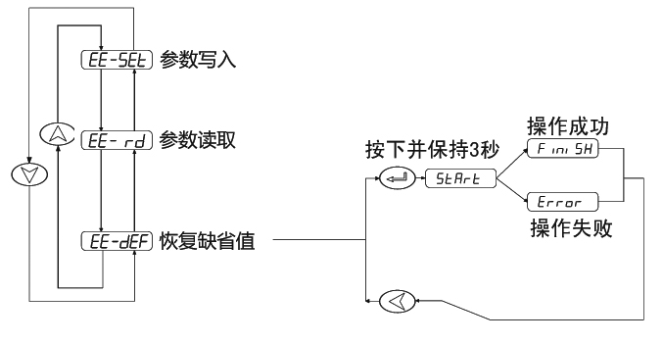

图6.7 参数管理操作框图

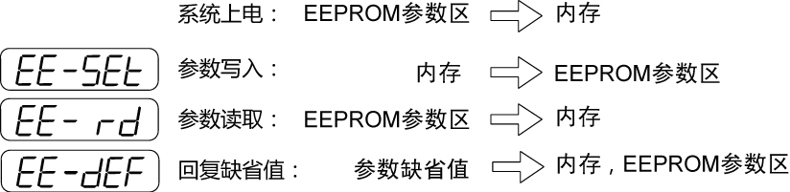
图6.8 参数管理操作意义

6.2.4速度试运行
在第1层选择“Sr- ”，并按Enter键就进入试运行方式。速度试运行提示符为“S”，数值单位是r/min，系统处于速度控制方式，速度指令由按键提供，用 ↑ 、 ↓ 键可以改变速度指令，电机按给定的速度运行。

图6.9 速度试运行操作框图

6.2.5 JOG运行
在第1层中“Jr- ”，并按ENTER键进入JOG运行方式，即点动方式。JOG运行提示符为“J”，数值单位是r/min，系统处于速度控制方式，速度指令由按键提供。进入JOG操作后，按下 ↑ 键并保持，电机按JOG速度运行，松开按键，电机停转，保持零速度；按下 ↓ 键并保持，电机按JOG速度反向运行，松开按键，电机停转，保持零速。JOG速度由参数PA21设置。

图6.10 JOG运行操作框图

6.2.6模拟量自动调零
使用该操作后，驱动器自动检测速度模拟量零偏（或转矩模拟量零偏），将零偏值写入PA45（或PA39），并保持到EEPROM中。在第1层中选择“AU-”，并按ENTER键进入调零操作方式。
自动调零后，用户还可以继续修改PA45（或PA39），进行手动调零。

图6.11 模拟量自动调零操作框图

第7章 运行

7.1接地
将伺服驱动器和电机可靠地接地，为了避免触电，伺服驱动器的保护性接地端子与控制箱的保护性接地始终接通。由于伺服驱动器PWM技术通过功率管给伺服电机供电，驱动器和连接线可能受到开关噪声的影响，为了符合EMC标准，因此接地线尽可能的粗大，接地电阻尽可能的小。

7.2工作时序

7.2.1电源接通次序
1． 通过电磁接触器将电源接入主电路电源输入端子。
2． 控制电路的电源r、t与主电路电源同时或先于主电路电源接通。如果仅接通了控制电路的电源，伺服准备好信号（SRDY）OFF。
3． 主电路电源接通后，约延时1.5秒，伺服准备好信号（SRDY）ON，此时可以接受伺服使能（SON）信号，检测到伺服使能有效，基极电路开启，电机激励，处于运行状态。检测到伺服使能无效或有报警，基极电路关闭，电机处于自由状态。
4． 当伺服使能与电源一起接通时，基极电路大约在1.5秒后接通。
频繁接通断开电源，可能损坏软启动电路和能耗制动电路，接通断开的频率最好限制在每小时5次，每天30次以下。如果因为驱动器或电机过热，在将故障原因排除后，还要经过30分钟冷却，才能再次接通电源。

图7.1 图为报警信号接线图

7.2.2时序图

图7.2 电源接通时序图

图7.3报警时序图

7.3机械制动器使用
机械制动器（保持制动器）用于锁住在与电机相连的垂直或倾斜工作台，防止伺服电源失去后工作台跌落。实现这个功能，需选购带保持制动器的电机。制动器只能用来保持工作台，绝不能用于减速和停止机器运动。
图7.4是制动器接线图，使用从驱动器来的机械制动释放信号BRK控制制动器。注意制动器电源应由用户提供，并且具有足够容量。建议安装浪涌吸收器来抑制继电器通/断动作造成的浪涌电压。也可用二极管作浪涌吸收器，要注意会造成少许制动延时。
图7.5是正常情况下，电机停稳后的机械制动器动作时序，这时电机继续通电以保持位置，制动器从释放到制动，稳定一段时间后（时间由参数PA47确定），撤出电机供电。
图7.6是在电机运行中，速度大于30r/min，这时电机电流切断，制动器继续呈释放状态，延时一段时间后，制动器制动。这是为了使电机从高速旋转状态减速为低速后，再使机械制动器动作，避免损坏制动器。延时时间是参数PA48或电机速度到参数PA49数值所需时间，取两者中的最小值。

图7.4 机械制动器接线图

图7.5 电机停止时机械制动器动作时序（电机速度<30r/min）

图7.6 电机运转时机械制动器动作时序

7.4注意事项
用于启动、停止频率高的场合，要事先确认是否在允许的频率范围内。允许的频率范围随电机种类、容量、负载惯量、电机转速的不同而不同。首先设置加减速时间防止过大的再生能量（在位置控制方式下，设置上位控制器输出脉冲的加减速时间或设置驱动器参数PA19；在速度控制方式下，设置驱动器参数PA40和PA41）。在负载惯量为m倍电机惯量的条件下，伺服电机所允许的启停频率如下：

负载惯量倍数 | 允许的启停频率
m≦3 | >100次/分钟；加减速时间60ms或更少
m≦5 | 60 ～100次/分钟；加减速时间150ms或更少
m>5 | <60次/分钟；加减速时间150ms以上

如果还不能满足要求，可以采纳减小内部转矩限制（参数PA34，PA35），降低电机最高转速（参数PA23）的方法。
伺服电机所允许的启停频率随负载条件、运行时间等因素而不同。一般负载惯量倍数在5倍以内，在大负载惯量下使用，可能会经常发生在减速时主电路过电压或制动异常，这时可以采用下面方法处理：
1、减小内部转矩限制（参数PA34，PA35）；
2、降低电机最高转速（参数PA23）；
3、安装外加的再生装置。
伺服驱动器内装有编码器的供电电源，为了保证编码器正常工作，必须维持其输出电压5V±5%。当用户使用很长的电缆线时，可能会造成电压损失，在这种情况下，请使用多芯线对编码器供电，以减少电缆线上的压降。

7.5 试运行

7.5.1运行前的检查
在安装和连线完毕之后，在开机之前先检查以下几项：
- 连线是否正确？尤其是R、S、T和U、V、W，是否有松动的现象？
- 输入电压是否正确？
- 电机连接电缆有无短路或接地？
- 编码器电缆连接是否正确？

7.5.2通电试运行
1、在通电之前
- 电机空载，电机轴上不要加负载。
- 由于电机加减速有冲击，必须固定电机。
2、接线
- 主电路端子，三相AC220V接R、S、T端子。
- 控制电压端子r、t接单相AC220V。
- 编码器信号接插件CN2与伺服电机连接好。
- 控制信号接插件CN1按图示连接。

3、JOG操作
- 接通控制电路电源（主电路电源暂时不接），驱动器的显示器点亮，如果有报警出现，请检查连线。
- 接通主电路电源。
- 按下表设置参数值

参数号 | 意义 | 参数值 | 出厂缺省值
PA4 | 控制方式选择 | 3 | 0
PA20 | 驱动禁止输入无效 | 1 | 0
- 确认没有报警和任何异常情况后，使伺服使能（SON）ON,RUN指示灯点亮，这时电机激励，处于零速状态。
- 通过按键操作，进入JOG运行操作状态，速度试运行提示符为“ＪＯ”，数值单位是ｒ／min,系统处于速度控制方式，速度指令由按键提供。按下↑键并保持，电机按JOG速度运行，松开按键，电机停转，保持零速；按下↓ 键并保持，电机按JOG速度反向运行，松开按键，电机停转，保持零速。JOG速度由参数PA21设置，缺省是120r/min。
- 如果外部控制伺服使能（SON）不方便，可以设置参数PA53为0001，强制伺服使能（SON）ON有效，不需要外部接线控制SON。
4、手动调速操作
- 接通控制电路电源（主电路电源暂时不接），驱动器的显示器点亮，如果有报警出现，请检查连线。
- 接通主电路电源。
- 按下表设置参数值
参数号 | 意义 | 参数值 | 出厂缺省值
PA4 | 控制方式选择 | 2 | 0
PA20 | 驱动禁止输入无效 | 1 | 0
- 确认没有报警和任何异常情况后，使伺服使能（SON）ON,RUN指示灯点亮，这时电机激励，处于零速状态。
- 通过按键操作，进入速度试运行操作状态，速度试运行提示符为“S O”，数值单位是ｒ／min,系统处于速度控制方式，速度指令由按键提供。按下↑、↓ 键改变速度指令，电机应按给定的速度运转。
- 如果外部控制伺服使能（SON）不方便，可以设置参数PA53为0001，强制伺服使能（SON）ON有效，不需要外部接线控制SON。

7.6 位置控制模式的简单接线运行
1、接线
- 按图7.8接线，主电路端子，三相AC220V接R、S、T端子。
- 控制电压端子r、t接单相AC220V。
- 编码器信号接插件CN2与伺服电机连接好。
- 控制信号接插件CN1按图示连接。

图7.8 位置控制模式的简单接线图

2、操作
- 接通控制电路电源和主电源，显示器有显示。
- 按下表设置参数值：

参数号 | 意义 | 参数值 | 出厂缺省值
PA4 | 控制方式选择 | 0 | 0
PA12 | 电子齿轮分子 | 用户设置 | 1
PA13 | 电子齿轮分母 | 用户设置 | 1
PA19 | 位置指令平滑滤波器 | 0 | 0
PA20 | 驱动禁止输入无效 | 1 | 0
- 没有报警和任何异常情况后，使伺服使能（SON）ON；从控制器送低频脉冲信号到驱动器，使电机运行在低速。

3、电子齿轮设置
驱动器安装的编码器是10000脉冲/每转，通过设置电子齿轮参数PA12、PA13可得到任意的脉冲当量。注意：你可以给分子和分母设定任意值而得到任何比值，但最好不要超出1/50-50范围。

表7-1 输入脉冲个数与旋转圈数的关系
输入脉冲数 | 电机旋转圈数 | 电子齿轮分子  PA12 | 电子齿轮分子  PA13
Pules | $$\frac{\text{pules}×\text{PA}\text{12}}{\text{10000}×\text{PA}\text{13}}$$ | PA12 | PA13
10000 | 1 | 1 | 1
5000 | 1 | 2 | 1
3000 | 1 | 10 | 3
800 | 1 | 25 | 2
20000 | 1 | 1 | 2
1000 | 2/3 | 20 | 3
4000 | 3 | 30 | 4

表7-2 输入脉冲频率与旋转速度的关系
输入脉冲频率  （HZ） | 电机转速（r/min） | 电子齿轮分子  PA12 | 电子齿轮分子  PA13
Frequency | $$\frac{\text{Frequency}×\text{60}×\text{PA}\text{12}}{\text{10000}×\text{PA}\text{13}}$$ | PA12 | PA13
300k | 1800 | 1 | 1
500k | 3000 | 1 | 1
100k | 1200 | 2 | 1
100k | 1800 | 3 | 1
50k | 1000 | 10 | 3
200k | 800 | 2 | 3
100k | 300 | 1 | 2

7.7 速度控制模式的简单接线运行
1、接线
- 按图7.9接线，主电路端子，三相AC220V接R、S、T端子。
- 控制电压端子r、t接单相AC220V。
- 编码器信号接插件CN2与伺服电机连接好。
- 控制信号接插件CN1按图示连接。
- 如果仅作调速控制，可不需连接编码器输出信号；如果外部控制器是位置控制器，需要连接编码器输出信号。

图7.9 速度控制模式的简单接线图

2、操作
- 接通控制电路电源和主电源，显示器有显示。
- 按下表设置参数值：

参数号 | 意义 | 参数值 | 出厂缺省值
PA4 | 控制方式选择 | 1 | 0
PA20 | 驱动禁止输入无效 | 1 | 0
PA22 | 内外速度指令选择 | 1 | 1
PA40 | 加速时间常数 | 0 | 0
PA41 | 减速时间常数 | 0 | 0
PA43 | 模拟速度指令增益 | 按需要设置 | 300
PA44 | 模拟速度指令方向取反 | 0 | 0
PA45 | 模拟速度指令零偏补偿 | 0 | 0
- 没有报警和任何异常情况后，使伺服使能（SON）ON。
- 加一个可调直流电压到模拟速度输入端口，从0开始逐渐增加此电压，确保电机转速随指令作相应变化；加负电压，电机应反转。
- 闭合零速箝位开关ZEROSPD，电机应停止保持为零速。
- 如果给定的模拟指令电压为零速电压（0V）时，因为上位控制器和驱动器存在零偏电压，电机可能会低速运转，可调整参数PA45，补偿零偏，使电机为零速。
- 调节参数PA43、PA44来改变输入增益和方向。

7.8动态电子齿轮使用
动态电子齿轮功能是指在驱动系统运行中，通过输入控制信号，动态切换电子齿轮比例。该功能的作用是：上位机最大输出脉冲频率较低，当电子齿轮比例设置较小时，位置分辨率高，但最大速度较低；当电子齿轮比例设置较大时，位置分辨率低，但最大速度较高。为了在使用中，既要获得较高的位置分辨率，又要较高的最大速度，设置了两个齿轮比例，通过上位机输出的控制信号，动态进行切换。
例如，在数控机床应用中，设置第一电子齿轮比例较小，第二电子齿轮比例较大，在切削加工时，速度一般不是很高，上位机输出的控制信号选择第一电子齿轮比例，可得到较高的位置分辨率；在快速移动时，上位机输出的控制信号选择第二电子齿轮比例，可得到较高的移动速度。

7.8.1简要接线
- 按图7.10接线，主电路端子，三相AC220V接R、S、T端子。
- 控制电压端子r、t接单相AC220V。
- 编码器信号接插件CN2与伺服电机连接好。
- 控制信号接插件CN1按图示连接。

图7.10 动态电子齿轮使用接线图

7.8.2操作
- 按下表设置参数值：

参数号 | 意义 | 参数值 | 出厂缺省值
PA4 | 控制方式选择 | 0 | 0
PA20 | 驱动禁止输入无效 | 1 | 0
PA12 | 第一电子齿轮分子 | 用户设置 | 1
PA13 | 电子齿轮分母 | 用户设置 | 1
PA19 | 位置指令平滑滤波器 | 0 | 0
PA51 | 动态电子齿轮有效 | 1 | 0
PA52 | 第二电子齿轮分子 | 用户设置 | 1
- 通过控制输入端子INH实现电子齿轮切换。当INH端子OFF时，输入电子齿轮为PA12/PA13;当INH端子ON时，输入电子齿轮为PA52/PA13。
- 注意 电子齿轮切换时，必须满足图7.11时序，在输入INH的变化点前后至少10ms，不要发脉冲。

t1,t2,t3,t4>10ms
图7.11 动态电子齿轮切换时序

7.9单极性模拟电压速度控制
按下表设置参数值：
参数号 | 意义 | 参数值 | 出厂缺省值
PA4 | 控制方式选择 | 1 | 0
PA20 | 驱动禁止输入无效 | 1 | 0
PA22 | 内外速度指令选择 | 2 | 1
PA43 | 模拟量速度指令输入增益 | 按需要设置 | 300
PA44 | 模拟量速度指令方向取反 | 按需要设置 | 0
PA45 | 模拟量速度指令零偏补偿 | 按需要设置 | 0
PA46 | 模拟量速度指令滤波器 | 按需要设置 | 300

输入模拟电压范围0~10V,SON有效时,速度值由模拟量决定,方向由PA44决定。

7.10输入端子切换控制方式
输入端子切换控制方式功能是指用一个输入端子的ON/OFF对两种控制方式进行实时切换，可以在“位置/速度”或“速度/转矩”或“转矩/位置”之间进行控制方式的切换。
增加参数PA32(控制方式切换允许)，当PA32=0时，控制方式不允许由外部输入端子切换，控制方式由参数PA4决定，“报警清楚”端子的功能就是清楚报警。当PA32=1时，控制方式允许由外部输入端子切换，根据PA4的参数值，利用“报警清除”端子可以在“位置/速度”、“速度/转矩”、“转矩/位置”之间进行控制方式的切换，此时该输入端子的清除报警功能被禁止。
“位置”控制方式的位置指令来自外部输入的脉冲串；“速度”控制方式的速度指令有两个来源，参数PA22=0时，速度指令来自内部速度，参数PA22=1(缺省)时，速度指令来自外部速度模拟量输入；“转矩”控制方式的转矩指令来自外部转矩模拟量输入。

参数PA32 | 参数PA4 | “报警清除”ALRS输入端子 | 控制方式
0（缺省） | 0（缺省） | 用于清除报警 | 位置
0（缺省） | 1 | 用于清除报警 | 速度
0（缺省） | 6 | 用于清除报警 | 转矩
1 | 0 | OFF | 位置
1 | 0 | ON | 速度
1 | 1 | OFF | 速度
1 | 1 | ON | 转矩
1 | 6 | OFF | 转矩
1 | 6 | ON | 位置

7.11用户转矩过载报警功能
为防止在某些场合下意外事件发生时，造成电机负荷不正常升高，可能破坏某些机械装置，设计了用户转矩过载报警功能。当该功能有效时，驱动系统检测电机转矩，当发现转矩高于给定参数值，并持续一段时间后，驱动器报警，报警号为Err-29,电机停转。
需要使用用户转矩过载报警功能时，设置PA31>0,合理设置PA30、PA31，使其在应用中能在意外事件发生时尽快报警，而在正常工作条件下不会发生误报警。
用户转矩过载报警功能（Err-29）和过负载报警（Err-13）是不同的，用户转矩过载报警功能可由用户设定报警参数，而过负载报警由制造商设定，用户不能修改参数，不管用户转矩过载报警功能是否有效，过负载报警总是有效的。一般情况下，用户转矩过载报警功能设置为禁止（PA31=0）。

7.12调整

7.12.1基本增益调整
- 速度控制
1）[速度比例增益]（参数PA5）的设定值，在不发生振荡的条件下，尽量设 置的较大。一般情况下，负载惯量越大，[速度比例增益]的设定值应越大。
2）[速度积分时间常数]（参数PA6）的设定值，在不发生振荡的条件下，尽量设置的较小。

- 位置控制
- 先按上面方法，设置合适的[速度比例增益]和[速度积分时间常数]。
- [位置前馈增益]（参数PA10）设置为0%。
- [位置比例增益]（参数PA9）的设定值，在稳定范围内，尽量设置的较大。[位置比例增益]设置的太大时，位置指令的跟踪特性好，滞后误差小，但是在停止定位时，容易产生振荡。
- 如果要求位置跟踪特性特别高时，可以增加[位置前馈增益]设定值。但如果太大，会引起超调和过冲。
[位置比例增益]的设定值可以参考下表
刚度 | [位置比例增益]
低刚度 | 10～20/S
中刚度 | 30～50/S
高刚度 | 50～70/S

7.12.2 基本增益参数调整图
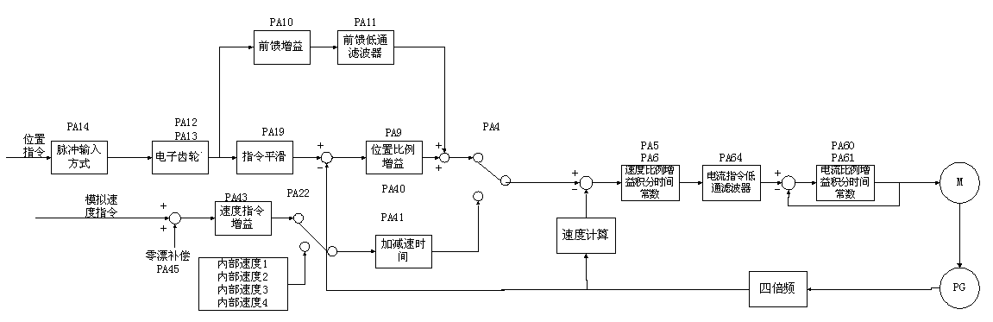
图7.12 基本参数调整图

7.13常见问题

7.13.1恢复缺省参数
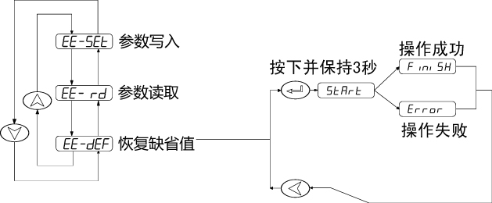

图7.13 恢复缺省参数操作框图
在发生以下情况时，请使用恢复缺省参数（出厂参数）功能：
- 参数被调乱，系统无法正常工作。
- 保存参数时，系统恰好掉电，造成系统自动恢复缺省参数，但是型号代码（PA1）和本驱动器及电机不匹配。
- 驱动器需要更换原配电机，新换电机与原配电机型号不同。
恢复缺省参数的步骤如下：
1、检查驱动器的型号（20A、30A、50A）以及适配电机的型号，根据8.4章节查出型号代码。特别注意驱动器的型号不要弄错，否则将会导致驱动器损坏。以20A驱动器适配110ST-M06020电机为例，查表得到型号代码为33；
2、修改密码参数PA0为385；
3、修改型号代码参数PA1为选定的型号代码，本例子为33，参数值显示为“2A-33”，前导字符“2A”表示采用20A驱动器。

4、将参数缺省值写入EEPROM。在第1层中选择“EE- ”，按Enter键进入参数管理方式。首先需要选择操作模式，共有5种模式，用↑ 、 ↓ 键来选择。选择“EE-dEF”,然后按下Enter键并保持3秒以上，显示器显示“Start ”,表示参数正在写入EEPROM，大约等待1~2秒的时间后，如果写操作成功，显示器显示“Finish ”，如果失败，则显示“Error ”。
5、上一步操作成功后，关驱动器电源，然后重新通电，操作完成。

7.13.2频繁出现Err-15、Err-30、Err-31、Err-32报警
这些报警说明光电编码器及其连接电缆存在问题，先从下面几个方面来解决：
- 连接电缆和插头是否有接触不良现象。
- 连接电缆的屏蔽线是否焊好。
- 驱动器的接地PE端子是否接地良好。
- 电机的接地端子和驱动器的接地PE端子是否连接良好。
- 如果连接电缆较长，可能造成电源在电缆上得压降过大，请改用多个芯线连接编码器的5V和0V电源。
- 连接电缆不要和强电电缆共一个线槽，试着改变连接电缆走线。
如果以上措施不能奏效，请与销售商联系。

7.14相关知识

7.14.1输入电子齿轮
通过电子齿轮可以输入到本装置的单位脉冲命令使传动装置移动任意距离，上位控制器所产生的脉冲命令不需考虑传动系统的齿轮比、减速比或电机编码器线数。下表电子齿轮变量说明：
变量 | 变量说明 | 本装置数值
C | 编码器线数 | 2500
$$\text{Pt}$$ | 编码器分辨率（pulse/rev） | =4×C  =4×2500  =10000(pulse/rev)
R | 减速比 | R=B/A,其中  A:电机旋转圈数  B:负载轴旋转圈数
ΔP | 一个指令脉冲移动量
$$\text{Pc}$$ | 负载轴一转的指令脉冲数
Pitch | 滚珠丝杆节距（mm）
D | 滚轮直径（mm）
计算公式：
电子齿轮比($\frac{N}{M}$)=$\frac{\text{编码器一转分辨率（}\text{Pt}）}{\text{负载轴一转的指令脉冲数（}Pc）×\text{减速比（}R）}$
其中，负载轴一转的指令脉冲数（$\text{Pc}$）=$\frac{\text{负载轴一转的移动量}}{\text{一个指令脉冲移动量（}ΔP）}$
将下面计算结果进行约分，并使分子和分母都小于或等于32767的整数值，保证比值在1/50<N/M<200范围内，写入参数中。

1、电子齿轮在滚珠丝杠应用

对于滚珠丝杠负载，有
电子齿轮比($\frac{N}{M}$)=$\frac{\text{Pt}}{Pc×R}$
其中，
$Pc$=$\frac{\text{Pitch}}{ΔP}$
例如：
已知，编码器线数C=2500线，减速比1/1，节距$\text{Pitch}$=8mm,一个脉冲移动量$ΔP$=0.001mm，计算电子齿轮比。
计算步骤：
- 计算编码器分辨率（$\text{Pt}$）
$\text{Pt}$=4C=42500=10000（pulse/rev）
- 计算负载轴一转的指令脉冲数（$\text{Pc}$）
$\text{Pc}$=$\frac{\text{Pitch}}{ΔP}$=$\frac{8\text{mm}}{0\text{.}\text{001}\text{mm}}=\text{8000}$
- 计算电子齿轮比
电子齿轮比($\frac{N}{M}$)=$\frac{\text{Pt}}{Pc×R}$=$\frac{\text{10000}}{\text{8000}×(1/1)}$=$\frac{5}{4}$
- 设置参数（以第一分子为例）
分子N=5，分母M=4，设置P012=5和P013=4。
2、电子齿轮在分度盘应用

对于分度盘负载，有
电子齿轮比($\frac{N}{M}$)=$\frac{\text{Pt}}{Pc×R}$
其中，
$Pc$=$\frac{\text{360}°}{ΔP}$
例如：
已知，编码器线数C=2500线，减速比1/3，一个脉冲移动量$ΔP$=0.1°，计算电子齿轮比。
计算步骤：
- 计算编码器分辨率（$\text{Pt}$）
$\text{Pt}$=4C=42500=10000（pulse/rev）
- 计算负载轴一转的指令脉冲数（$\text{Pc}$）
$\text{Pc}$=$\frac{\text{360}°}{ΔP}$=$\frac{\text{360}°}{0\text{.}1°}=\text{3600}$
- 计算电子齿轮比
电子齿轮比($\frac{N}{M}$)=$\frac{\text{Pt}}{Pc×R}$=$\frac{\text{10000}}{\text{3600}×(1/3)}$=$\frac{\text{30000}}{\text{3600}}$=$\frac{\text{25}}{3}$
- 设置参数（以第一分子为例）
分子N=25，分母M=3，设置P012=25和P013=3。
3、电子齿轮在传送带应用

对于传送带，有
电子齿轮比($\frac{N}{M}$)=$\frac{\text{Pt}}{Pc×R}$
其中，
$Pc$=$\frac{πD}{ΔP}$
例如：
已知，编码器线数C=2500线，减速比1/10，滚轮直径D=200mm，一个脉冲移动量$ΔP$=0.01mm，计算电子齿轮比。
计算步骤：
- 计算编码器分辨率（$\text{Pt}$）
$\text{Pt}$=4C=42500=10000（pulse/rev）
- 计算负载轴一转的指令脉冲数（$\text{Pc}$）
$\text{Pc}$=$\frac{πD}{ΔP}$=$\frac{3\text{.}\text{14}×\text{200}}{0\text{.}\text{01}}=\text{62800}$
- 计算电子齿轮比
电子齿轮比($\frac{N}{M}$)=$\frac{\text{Pt}}{Pc×R}$=$\frac{\text{10000}}{\text{62800}×(1/{\text{10}})}$=$\frac{\text{100000}}{\text{62800}}$=$\frac{\text{2500}}{\text{157}}$
- 设置参数（以第一分子为例）
分子N=2500，分母M=157，设置P012=2500和P013=157。
4、电机旋转圈数和电子齿轮比的关系
电机旋转圈数和电子齿轮比的关系为：
电机旋转圈数=$\frac{\text{Pulse}×N}{\text{Pt}×M}$
其中，pulse是输入脉冲个数。例如，编码器线数C=2500线，N=20，M=30，pulse=1000，计算为：
电机旋转圈数=$\frac{\text{1000}×\text{20}}{\text{10000}×3}$=电机旋转圈数=$\frac{2}{3}$（圈）
5、电机旋转速度和电子齿轮比的关系
电机旋转速度和电子齿轮比的关系为：
电机速度（r/min）=$\frac{f(\text{Hz})×\text{60}×N}{\text{Pt}×M}$
其中，f是输入脉冲频率，单位Hz（pps）,例如，编码器线数C=2500线，N=3，M=1，f=100kHz(kpps)，计算为：
电机速度（r/min）=$\frac{\text{100}×{\text{10}}^{3}×\text{60}×3}{\text{10000}×1}$=1800（r/min）

7.14.2位置控制时的滞后脉冲
用脉冲串控制伺服电机时，指令脉冲与反馈脉冲之间有一个差值，叫滞后脉冲，此值在位置偏差计数器中积累起来，它与指令脉冲频率、电子齿轮比和位置比例增益之间有以下关系
$$ε=\frac{f∗G}{\text{Kp}}$$
式中，$ε$：滞后脉冲（脉冲）；
$f∗$：指令脉冲频率（Hz）；
Kp：位置比例增益（1/S）；
G：电子齿轮比。
[注1] 以上关系是在[位置前馈增益]为0%条件下得到，如果[位置前馈增益]>0%,则滞后脉冲会比上式计算值小。

第8章 规格

8.1伺服驱动器规格
SD 30A
记号 | 输出功率kw
20A | 1.5
30A | 2.3
50A | 5.0

产品系列

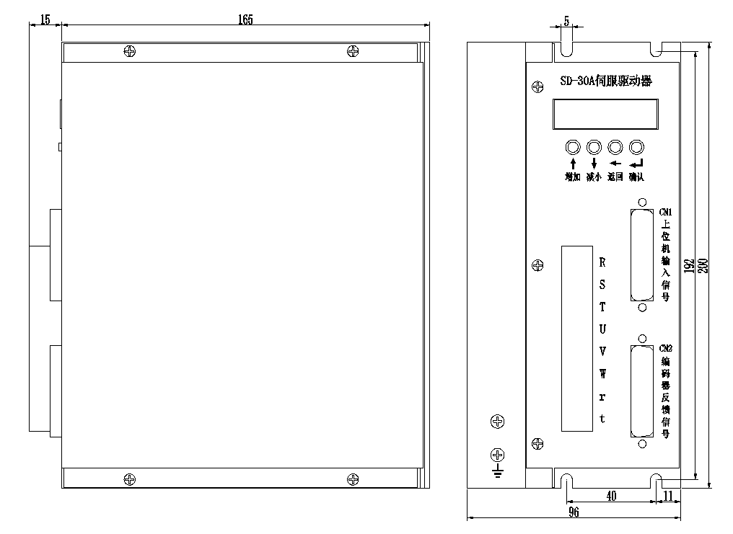
8.2伺服驱动器安装尺寸

图8-1 SD20A/30A/50A尺寸图

8.3伺服驱动器规格
型号 |  | SD20A/30A/50A
输入电源 |  | 三相 AC220V  -15%～+10%  50/60Hz
使用  环境 | 温度 | 工作：0～40°C 存贮：-40°C～50°C
使用  环境 | 湿度 | 40%～80%(无结露)
使用  环境 | 大气压强 | 86~106kPa
控制方法 |  | 位置控制、速度控制等
再生制动 |  | 内置
特性 | 速度频率响应 | ≥250Hz
特性 | 速度波动率 | <±0.03(负载0～100%)；<±0.02(电源-15%～+10%)  (数值对应于额定速度)
特性 | 调速比 | 1:5000
特性 | 脉冲频率 | ≤500kHz
控制输入 |  | ① 伺服使能 ②报警清除 ③CCW驱动禁止 ④CW驱动禁止  ⑤偏差计数器清零/速度选择1/零速箝位 ⑥指令脉冲禁止/速度选择2
控制输出 |  | ① 伺服准备好输出 ②伺服报警输出 ③定位完成输出/速度到达输出  ④ 机械制动输出

位置控制 | 输入方式 | ①脉冲+符号 ②CCW脉冲/CW脉冲 ③两相A/B正交脉冲
位置控制 | 电子齿轮 | 1~32767/1~32767
位置控制 | 反馈脉冲 | 2500线/转
速度控制 | 4种内部速度
加减速功能 | 参数设置 1~10000ms / 1000r/min
监视功能 | 转速、当前位置、指令脉冲积累、位置偏差、电机转矩、电机电流、直线速度、转子绝对位置、指令脉冲频率、运行状态、输入输出端子信号等
保护功能 | 超速、主电源过压欠压、过流、过载、制动异常、编码器异常、控制电源异常、位置超差等
适用负载惯量 | 小于电机惯量的5倍

8.4伺服代码参数对照表
参数PA1(型号代码)的设置值必须与采用的驱动器和电机匹配，参数PA1的设置值参见下表，如果不匹配会造成性能下降或出现报警。每种型号代码具有不同的缺省参数组合。

华大、米格交流伺服电机适配表
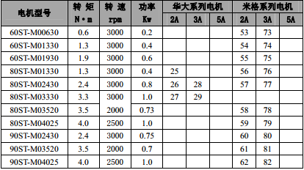

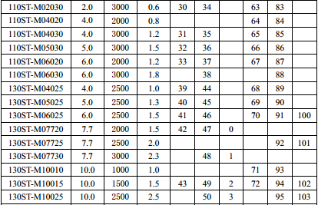

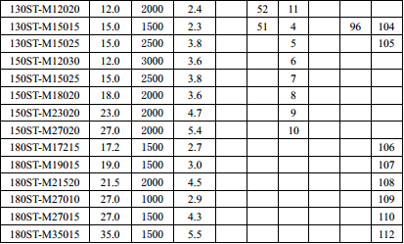

附录1 大地数控系统连接
接线图

附录2 一般调试步骤
SDx0A或SQDx0A系列驱动适配四对极，2500线编码器的伺服电机。首次使用应按下步骤操作
根据驱动器的型号和电机的型号得到型号代码。以30A驱动器适配110ST-M06020电机为例，查表得到型号代码为37。
1：修改密码参数PA0为385。
2：修改型号代码参数PA1为37，参数值显示为“3A-37”。
3：将参数缺省值写入EEPROM。
选择“EE-dEF”,然后长按Enter键，先显示“Start ”，再显示“Finish”，为止。如果失败，则显示“Error ”。
4：修改驱动器禁止输入无效参数PA20为1，改PA12和PA13。
5：将参数值写入EEPROM。
选择“EE-SET”,然后长按下Enter键，先显示“Start ”,再显示“Finish ”，为止。如果失败，则显示“Error ”。
6：上一步操作成功后，关驱动器电源，然后重新通电，操作完成。

二 伺服驱动器强制使能设置
步骤如下：
1：修改低4位输入端子强制使能，控制字参数PA53为0001。
2：将参数值写入EEPROM。
选择“EE-SET”,然后长按下Enter键，先显示“Start ”,再显示“Finish ”，为止。如果失败，则显示“Error ”。
3：上一步操作成功后，关驱动器电源，然后重新通电，操作完成。

